PROCESSO CONDEPHAAT |  | 01065 | 2011

Parecer Técnico UPPH nº GEI-190-2012

- Interessado: TADEU AUGUSTO MATHEUS
- Data do Protocolo: 07/06/2011
- Assunto atual: Pedido de tombamento
Sumário

Introdução 2
O Samba Paulista: delimitação do tema 3
O Samba Paulista e seus nomes 7
Pirapora do Bom Jesus e seus romeiros sambadores: ponto de encontro, mas não de começo 11
Em São Paulo, no princípio, eram os Cordões: 1910-1950 20
Batucando na Paulicéia: Cordões & Escolas de Samba 29
Ainda os Cordões 31
Escolas de Samba: modelo progressivo e paralelo 35
De Cordão a Escola de Samba (1968-1972): Passagem Inexorável 38
Os Novos Sambadores, velha história: necessidade de mapeamento 42
Conclusão 50
Bibliografia Consultada 52

Introdução

Senhora Diretora do GEI,

O dossiê preliminar 01065/2011 trata do pedido de “tombamento” do Samba Rural Paulista. À folha n. 02, em 07/06/2011, foi preenchido o Protocolo 01927/2011, por Tadeu Augusto Matheus, interessado que se apresenta civilmente, sem fornecer documentos anexos referentes à solicitação.
À folha 04 e em seu verso, Matheus afirma requerer o pedido “[...] por se tratar de uma importante e peculiar manifestação cultural no estado de São Paulo, bem como todo processo de militância acerca da preservação, valorização e divulgação realizados pelos representantes da velha guarda do samba paulista”. E ainda afirma que: “O samba rural paulista tem nas suas raízes manifestações culturais como: o batuque de umbigada na cidade de Piracicaba, o jongo na cidade de Guaratinguetá e o samba de bumbo na cidade de Pirapora do Bom Jesus”.

Essas são as únicas informações disponíveis para instrução do dossiê preliminar. Com base nelas, à folha 06 Márcia Tursi, do NAA/PT, o distribui para a diretora do Grupo de Estudos e Inventários, Elisabete M. Watanabe, que, por sua vez, o despacha aos técnicos Deborah Regina Leal Neves e Mário Augusto Medeiros da Silva, solicitando “instrução do presente, dentro das discussões e estudos relativos ao Patrimônio Imaterial” (fl.07).

Cumpre informar que, em razão da dinâmica do trabalho deste GEI, em que diferentes assuntos são tratados simultaneamente, com prazos e urgências vários, este dossiê preliminar ficou a cabo do sociólogo Mário Augusto Medeiros da Silva exclusivamente, o que, se não justifica, explica em parte a demora em sua instrução.
Destarte, segue o parecer.

O Samba Paulista: delimitação do tema

Introdução

São interessantes as histórias do samba paulista e também as do samba da paulicéia, como são chamados por diferentes autores. Ambas se cruzam no encontro entre escravidão e pós-abolição, trabalho e lazer, práticas sagradas e profanas da população pobre e trabalhadora, além de evidenciar partes de uma longa história do associativismo negro, em sua vertente cultural, majoritariamente nos primórdios, no estado de São Paulo e capital.
Talvez, aliás, a história mais bem sucedida e duradoura, ao longo dos anos, desse associativismo, ao lado dos Clubes Sociais Negros e das Irmandades religiosas. Diferente de outras iniciativas, voltadas à luta política (como a Frente Negra Brasileira, os jornais da Imprensa Negra Paulista, a Associação Cultural do Negro ou suas sociedades de baile), a progressão dos batuques para cordões, e, posteriormente, escolas de samba constituem uma história, quase sem interrupções, de ao menos um centenário, no caso da cidade de São Paulo (marcada pela criação do Cordão Carnavalesco da Barra Funda).
Sobre isso, o historiador George Reid Andrews construiu um bom argumento acerca dos grupos religiosos e festivos negros (cordões carnavalescos e escolas de samba), demonstrando a importância de sua atuação:
Uma forma organizacional que sobreviveu intacta à abolição foi a das irmandades religiosas. As irmandades negras mais importantes da cidade de São Paulo eram a Irmandade da Nossa Senhora do Rosário, fundada em 1711 e a Irmandade da Nossa Senhora dos Remédios, fundada em 1836 [...] depois da abolição, os afrobrasileiros aproveitaram sua nova liberdade para começar a criar novas organizações, independentes da Igreja, através das quais poderiam prosseguir com suas danças e encontros.[...] Desses encontros surgiram os “grupos de Carnaval”, precursores das atuais escolas de samba. O primeiro destes grupos, o Grupo Carnavalesco Barra Funda (atualmente Camisa Verde) foi fundado em 1914; o segundo, Campos Elíseos, em 1917; e o terceiro, Vai-Vai, foi pouco a pouco tomando forma na década de 1920 e formalmente incorporado em 1930[...] Os membros dos grupos de Carnaval eram em geral da classe operária, e os afro-brasileiros que aspiravam a situação da classe média achavam que suas ambições não seriam particularmente bem vistas se pertencessem a essas organizações “populares”
Embora longevas, essas histórias – de interpenetração do interior com a capital, das diferentes formas de agremiações do grupo social negro etc. – contam com bibliografia reduzida, face à riqueza do objeto. Justifica-se pela dificuldade de acesso às fontes: a história do samba paulista morreu com seus fundadores, seus sambadores mais antigos, que foram pouco procurados ou deixaram exíguos registros a alguns pesquisadores.
Ademais, diferentemente de seus correlatos baiano e carioca, o samba paulista não produziu uma grande quantidade de estudos e pesquisas sistemáticas, acerca de seus múltiplos aspectos. O cientista social Marcelo Manzatti, autor de um dos poucos trabalhos sobre o tema, sugere que, historicamente, ocorreu no Brasil o que chama de processo metonímico na descrição dessa manifestação cultural. Ou seja: entende-se as partes pelo todo, sendo as especificidades baianas e cariocas percebidas, quase exclusivamente, como o samba brasileiro.
Este processo se acentuou com o reconhecimento do Samba de Roda do Recôncavo Baiano como Patrimônio Imaterial, pelo Iphan, em 2004. Além disso, em 2005, a UNESCO declarou o mesmo Samba de Roda baiano como Patrimônio Cultural da Humanidade, inscrevendo-o em suas listas em 2008. Embora se possa estar de acordo com a informação do Banco de dados do Iphan, onde se lê que esta manifestação cultural é “uma das fontes do samba carioca, que como se sabe veio a tornar-se, no decorrer do século XX, um símbolo indiscutível de brasilidade[...] O samba de Roda é uma das jóias da cultura brasileira,” a crítica de Manzatti procede pois,
A exemplo dos termos Lundu, Chula, Coco, e Pagode, de utilização muito larga, a palavra Samba, provavelmente derivada do vocábulo banto semba – umbigada (gesto coreográfico onipresente na expressão corporal dos negros africanos desde a sua introdução forçada no Brasil) – veio a partir do século XIX, designar uma variedade enorme de bailes populares por todo o país.[...] A Bahia, assim como tudo o que diz respeito às heranças culturais dos afro-descendentes, parece ser genericamente aceita como região criadora do Samba, a partir de sua forma ancestral em Roda, ainda praticada nas cidades do Recôncavo. Não obstante, o gênero está, ao nível do senso comum, associado estritamente às modalidades desenvolvidas e praticadas no contexto carioca, derivadas em múltiplos sub-gêneros por força da intensa dinâmica criativa dos músicos locais[...] A despeito dos prejuízos ou benefícios obtidos com a projeção do Samba para além dos horizontes culturais das comunidades de origem, o processo metonímico que toma a parte do Rio de Janeiro pelo todo do Brasil, dificultou a visão sobre a amplitude nacional do fenômeno. O Samba não pode ser confundido com uma forma específica de expressão artística, com limites formais bem definidos, senão como uma forma matricial de comunicação que envolve aspectos estruturantes que ultrapassam as fronteiras da arte e transbordam para a dimensão histórica e antropológica de seus criadores[...]
Ainda é importante mencionar que, em 2007, o IPHAN registrou as Matrizes do Samba no Rio de Janeiro: Partido Alto, Samba de Terreiro e Samba-Enredo, na categoria de “Formas de Expressão”. Vale dizer que, no parecer técnico elaborado pelos servidores do órgão pondera-se que estes estudos sobre o samba de roda baiano e as matrizes do samba carioca funcionariam como primeiras tentativas, visando, no primeiro caso, salvaguardar o que se encontra em estado mais precário; e, no segundo, esforço inicial de mapeamento do universo do samba nacional:
[...]Na decisão de encaminhar a candidatura do samba de roda, pesaram, entre outras, algumas considerações importantes.[...] A primeira delas relacionou-se à própria diversidade do que é denominado de samba no Brasil, o que inclui tanto as variantes e modalidades derivadas do samba «inventado» no Rio de Janeiro, quanto outras manifestações musicais e coreográficas historica e genericamente denominadas de «batuques» ou de «sambas de umbigada» e que abrangem o jongo, o samba rural paulista ou samba de bumbo, o tambor de crioula do Maranhão, o côco nordestino (também chamado de samba de coco) e o samba de roda baiano. A segunda ao fato de que dentre esses «sambas» brasileiros, o samba de roda, além de ser referência fundante do samba carioca e de ser ainda uma prática cultural enraizada no cotidiano da população negra e mestiça do Recôncavo baiano, apresentava fragilidades em seus processos de transmissão e reprodução que colocavam elementos importantes dessa expressão em risco de desaparecimento. O samba de roda, portanto, dentre as várias formas de samba acima citadas, apresentava as credenciais históricas e culturais, assim como a situação atual de reprodução mais adequada às regras específicas Proclamação.[...] Em termos da política de salvaguarda do patrimônio imaterial no Brasil, entretanto, essas reflexões levaram também à tomada de mais uma decisão: a de mapear, inventariar e registrar as variantes do samba no Brasil. Até o momento, além do samba de roda, foram registrados o jongo, a partir de pesquisa realizada em vários estados do Sudeste, e, mais recentemente, o tambor de crioula do Maranhão. Presentemente, estão sendo iniciados os estudos sobre o coco.
Entretanto, é necessário adiantar que existe uma parcela considerável de responsabilidade dos próprios sambadores locais e do governo paulistano neste processo de menoscabo da vertente paulista do samba, como se verá adiante, dado que houve um aceite e/ou imposição das regras de desfiles de escolas de samba carioca para se padronizar a manifestação cultural paulista, em torno do carnaval, manifestação cultural considerada à época símbolo nacional de exportação. E este modelo se espalhou pelo estado.
É necessário esclarecer que, neste parecer, optou-se por discutir uma história social do samba paulista, procurando situar esta manifestação em contextos e processos sociais envolventes dos grupos que o praticaram, objetivando valorá-lo no tocante à formação da sociedade paulista e da capital. Outra entrada possível seria discutir o samba paulista dentro da história musical de São Paulo e/ou da música popular brasileira, valendo-se de análise formal de estrutura musical (partituras, instrumentos, ritmo etc.) e de etnomusicologia. Nesta etapa, tanto em função das dificuldades das fontes de pesquisa bem como da formação técnica do parecerista, isto não pôde ser concretizado, embora reconheça-se extremamente necessário.

O Samba Paulista e seus nomes

Por outro lado, da leitura da bibliografia, pode-se afirmar que, embora não haja um grande acervo de depoimentos orais e ou de pesquisas sistematizadas, o samba paulista foi observado, em diferentes momentos, por folcloristas e intelectuais, apontando sempre uma característica distintiva dessa manifestação cultural: ocorrida entre negros, escravos e/ou libertos, em meio a batuques, fazendo uso de bumbos, como instrumento de marcação rítmica.
Ainda segundo Manzatti, o batuque foi relatado por pesquisadores e viajantes históricos que trataram de registrar o que viam no Brasil, entre os séculos XVIII e XIX. Não raro, especialmente entre esses últimos, a descrição era eivada de preconceitos. Os cientistas sociais Roger Bastide e Édison Carneiro, bem como os estudiosos de cultura popular Câmara Cascudo e José Ramos Tinhorão, segundo o autor, tentaram sistematizar o conhecimento sobre o assunto, com as dificuldades que as fontes oferecem quando se tenta pesquisar o folclore brasileiro e/ou as manifestações populares.
Segundo aquele pesquisador, talvez a descrição mais antiga do uso do bumbo no samba paulista se dá no século XIX, conforme as memórias de Maria Paes de Barros, Nos Tempos de Dantes, predominando, antes disso, de acordo com Manzatti, os tambores ancestrais feitos de troncos de madeira escavados e recobertos com pele animal,de forma cônica ou cilíndrica, denominados geralmente por Tambu. Este instrumento, aliás, encontra ainda tocadores, especialmente na cidade de Piracicaba, conforme o documentário Samba à paulista – fragmentos de uma estória esquecida.
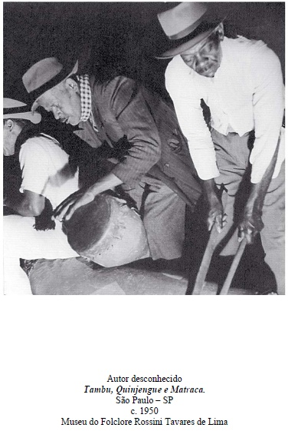 | 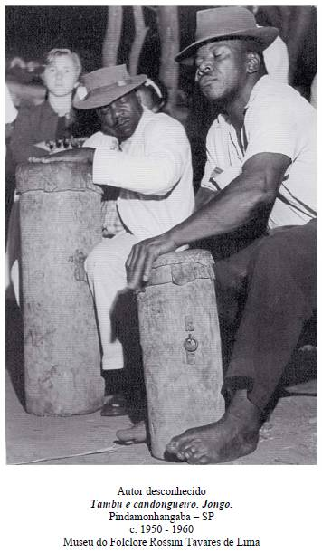
Figura 1: Imagens extraídas de Manzatti, Marcelo. Op. Cit. pp. 358-360.

Manzatti sustenta o argumento de que o Bumbo, enquanto instrumento percussivo, é um elemento distintivo, historicamente, da modalidade de samba praticado em São Paulo. Além disso, possuirá vários nomes, em função dos locais observados pelas pesquisas efetivadas ao longo do tempo. Sua denominação mais comum será a de Samba Rural Paulista, em função do clássico ensaio publicado por Mário de Andrade em 1937, acerca da observação feita pelo escritor do folguedo em Bom Jesus de Pirapora. Contudo, afirmará o pesquisador que:
[...]encontramos, no estado de São Paulo, uma modalidade de Samba especial, denominada de acordo com a época e a localidade, Samba Antigo, Samba Caipira, Samba Campineiro, Samba de Pirapora, Samba de Terreiro, Samba de Umbigada, Samba Lenço, Samba Paulista , ou, entre seus praticantes, simplesmente Samba. O termo Samba de Roda, mais conhecido e associado à modalidade praticada no Recôncavo Baiano, também foi utilizado pelos sambistas de Campinas, Caçapava e Redenção da Serra para a manifestação, denominação que se mantém em voga na cidade de Pirapora do Bom Jesus. Os estudiosos do assunto, por sua vez, preferem denominá-lo Samba Rural Paulista, na esteira do estudo clássico de Mário de Andrade, até hoje um dos maiores responsáveis pela caracterização deste Samba específico.[...] Apesar do adjetivo rural ter sido consagrado por Mário de Andrade, a ocorrência deste Samba em grandes centros urbanos como Campinas, desde muito cedo, aconselha que o abandonemos como marca definidora deste gênero, como de resto, a maioria das manifestações de nossas culturas populares, já quase completamente adaptadas ao contexto urbano. Optei pelo conceito de Samba de Bumbo como forma de destacar o elemento que realmente diferencia este gênero específico dos demais.” (pp. 18-19, grifos meus)
“Samba rural, Samba grosso”, denominado pela observação em Pirapora (feita por Andrade e Mário Wagner Vieira da Cunha, em 1936 e 1937); “Samba de umbigada”, na descrição de Édison Carneiro, publicada em 1961; “Samba de terreiro, samba dos negros, samba da negrada”, como o denominou Octavio Ianni em seu estudo sobre a manifestação em Itu, de 1955; “Samba Lenço”, no estudo feito em Mauá por Marcos Ayala, defendido como mestrado em Sociologia na USP, em 1987. “Samba Caipira”, “Samba Campineiro” ou “Samba de Pirapora”, em função da importância dessas cidades e/ou sua observância fora da capital do estado, remetendo a um universo identitário próprio. E de maneira mais abrangente, Samba Paulista que:
[...] foi bastante usual, especialmente nos espaços jornalísticos, importantes para o registro histórico do gênero[...] Seu uso, no entanto, se mostra bastante impreciso, ora se referindo ao Samba tradicional praticado pelos negros caipiras, ora fazendo menção ao gênero do Samba vinculado à indústria cultural, especialmente o rádio e o disco, quando produzido por músicos e compositores de São Paulo[...] No primeiro caso a expressão Samba Paulista é mais adequado, por constituir-se o dito Samba como um fenômeno estadual, de ampla projeção geográfica, embora tenha transbordado as fronteiras paulistas e atingido partes do Estado de Minas Gerais. Na segunda situação, o mais correto seria empregar-se a denominação Samba Paulistano, porque só no contexto da capital houve condições, até meados do século XX, de se desenvolver a indústria cultural, principal sustentáculo da atividade de sambistas como Geraldo Filme, Zeca da Casa Verde, Vassourinha, Adoniran Barbosa, dentre outros[...]
Apesar dessas ressalvas, não se pode ignorar que a transição do rural para o urbano (enquanto imaginário, mudança da população, importância das cidades, alteração nos modos de vida, industrialização etc.) no Brasil, foi um processo de duração longa, ocorrendo entre os anos 1950 e 1960. A denominação de rural para uma manifestação cultural, portanto, está condicionada a esses fatores.
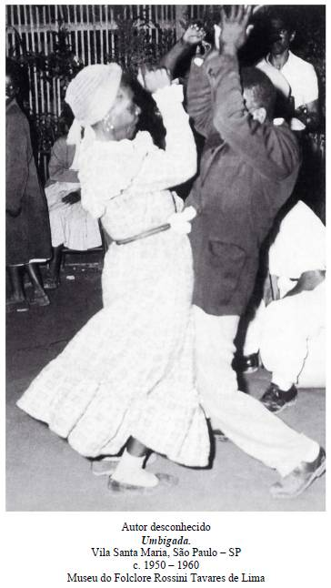 | 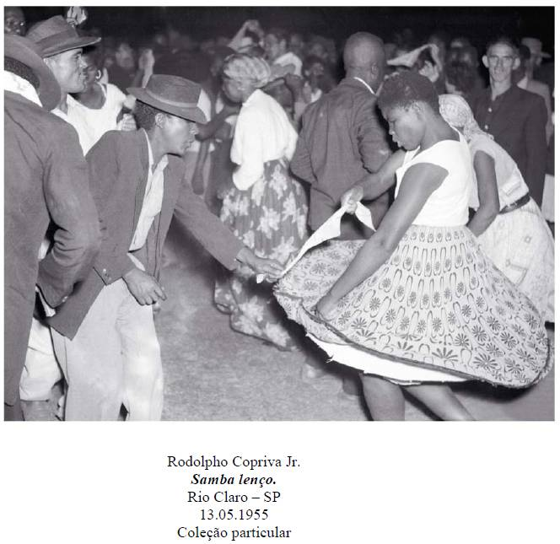
Figura 2 Imagens extraídas de Manzatti, Marcelo. Op. Cit. pp. 361-369.

Pirapora do Bom Jesus e seus romeiros sambadores: ponto de encontro, mas não de começo
Pirapora ê! Pirapora ê!/ Bate o bumbo, negro,/ quero ver o boi gemer/ À margem do lendário Tietê/ Uma nova cidade surgiu/ De toda parte vinha a romaria/ prá festejar o grande dia/ e cantar os seus/[...]/ No barracão, a raça sambava a noite inteira/ Batia zabumba, jogava rasteira/[...] Tem branco no samba?/ Tem, sim, senhor/ Ele é batuqueiro, sambinha, ou é cantador? – Tradições e Festas de Pirapora, Geraldo Filme
Eu era menino /Mamãe disse: vamos embora/ Você vai ser batizado/ No samba de Pirapora/[...] Ouviu-se a voz do festeiro/ No meio da multidão/ Menino preto não sai/ Aqui nessa procissão/ Mamãe, mulher decidida/ Ao santo pediu pediu perdão/Jogou minha asa fora/ Me levou pro barracão/ Lá no barraco/ Tudo era alegria/ Nego batia na zabumba/ E o boi gemia/ Iniciado o neguinho/ Num batuque de terreiro/ Samba de Piracicaba/ Tietê e campineiro/ Os bambas da Paulicéia/ Não consigo esquecer/ Fredericão na zabumba/ Fazia a terra tremer/ Cresci na roda de bamba/ No meio da alegria/ Eunice puxava o ponto/ Dona Olímpia respondia/ Sinhá caía na roda/ Gastando a sua sandália/ E a poeira levantava/ Com o vento das sete saias/ Lá no terreiro/ Tudo era alegria/ Nego batia na zabumba/E o boi gemia[...] – Batuque de Pirapora, Geraldo Filme.
Se estiver correta a idéia de que o bumbo seria o característico percussivo distintivo do samba praticado em São Paulo, cabe discutir agora o encontro entre o sagrado e o profano, o lúdico e a obrigação, relatada por diferentes sambadores e pesquisadores, que se conformam nas romarias à cidade de Pirapora do Bom Jesus.
De acordo com as informações presentes em História do Estado de São Paulo: a formação da unidade paulista, Pirapora foi fundada por religiosos católicos em 06 de agosto de 1730; teve alguma importância nos anos seguintes graças à presença de missionários que seguiam para o interior a fim de catequizar indígenas. Tornou-se distrito do município de Santana de Parnaíba, em agosto de 1892, quando passou a se chamar Pirapora. Seu nome atual foi adotado em 30 de novembro de 1944, emancipando-se em 1959. Estudando a manifestação de samba de bumbo em Pirapora do Bom Jesus, a cientista social Fernanda de Freitas Dias afirma que existe ali uma confluência entre aquela manifestação musical e a religiosidade católica que se passou a desenvolver no local, uma vez que
A história do samba de bumbo em Pirapora está intimamente relacionada à religiosidade ali desenvolvida no decorrer de pelo menos dois séculos, atrelada ao mito do encontro do santo Bom Jesus, o qual remonta ao ano de 1725. Mais precisamente no dia 6 de agosto deste ano foi encontrada, nas margens do rio Tietê, a imagem de um santo esculpida em madeira, designada pelos que a encontraram como Bom Jesus de Pirapora. Muitas histórias surgiram para explicar o achado do santo no rio, de modo que diversos milagres foram atribuídos a ele nesta ocasião. Desde então, Pirapora assume feições de um centro religioso, sendo grande a presença de romeiros e devotos do santo milagroso no período da festa anual dedicada ao santo padroeiro em agosto.[...] Dentre os tipos de alojamento observados na festa do Bom Jesus, o que mais nos interessa são os barracões, dois edifícios pertencentes ao santuário local, que foram, em período anterior, moradia de seminaristas e religiosos. Por ocasião da festa, a Igreja cedeu seus barracões para abrigar os forasteiros, que eram em maioria negros. Nos barracões, compostos por dois andares, eram cobrados somente os aluguéis dos quartos no segundo andar, sendo que no andar térreo, de chão batido, nada era cobrado. Destes dois barracões existentes na cidade, um de menor dimensão apenas abrigava os forasteiros, ao passo que o segundo barracão além de também abrigar os visitantes, era palco da prática do samba de bumbo nos dias de festa.[...] A festa religiosa, em essência, consistia em procissões, em cumprimento de promessas e em missas ocorridas na Igreja matriz. A dimensão profana da festa, por sua vez, era caracterizada pelo samba de bumbo, elemento central dos festejos na cidade. O samba ocorria dentro do barracão com um grupo restrito de pessoas, de maneira que todos os sambadores deveriam ser integrantes de algum “batalhão”, denominação dada aos diferentes grupos de sambadores, provenientes de cidades específicas, como São Paulo, Campinas e Itu, conforme observado por [Mário Wagner Vieira da]Cunha (1937).
No entanto, Dias lembra que “Não é possível precisar o momento, o período histórico, em que o samba de bumbo passou a ser uma prática cultural na cidade de Pirapora do Bom Jesus.[...]”. Diferentemente do que informa, atualmente, o Portal da Prefeitura do município, o Samba Paulista não nasceu em Pirapora do Bom Jesus. Ao contrário, a cidade operou como um centro de romeiros, um ponto de encontro entre diferentes sujeitos e grupos organizados provindos de outros locais. Majoritária ou exclusivamente negros, descendentes de antigos escravizados, que cumpriam obrigações decorrentes de sua fé sincrética. Pirapora, circunstancialmente, funcionou como o local onde aqueles grupos interagiam socialmente. Foi esta a prática sistemática que chamou atenção de Mário de Andrade, Mário Wagner Vieira da Cunha e Claude Lévi-Strauss, na década de 1930, elaborando pesquisas e fotografias acerca da Festa de Pirapora, para o então Departamento de Cultura de São Paulo.

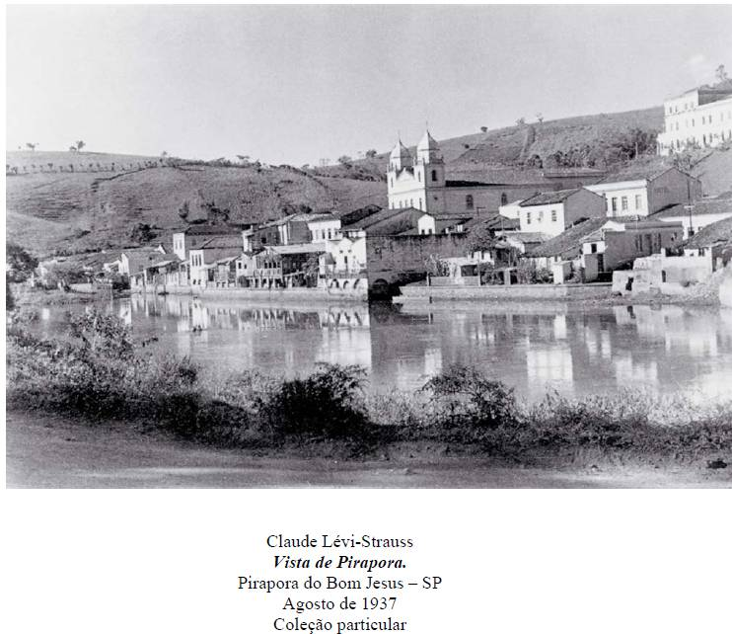
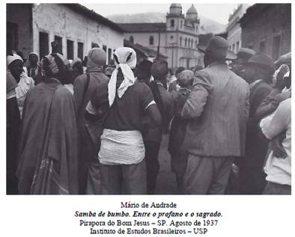
Figura 3: Imagens extraídas de Manzatti, Marcelo. Op. Cit. pp. 344 e 356. O samba tocado na rua com a igreja ao fundo.

Assim, o samba se encontra no espaço católico, o bumbo no barracão, entre o período de observação pelos pesquisadores da capital (final dos anos 1930) até o momento em que, em função do crescimento da dimensão profana da festa, ocorre a proibição e repressão a realização da mesma. Comentando as observações que fez Mário Wagner Vieira da Cunha, Fernanda Dias afirma que
O grupo denominado por Cunha como piraporeanos, era composto por negros e mulatos que iam para Pirapora, sobretudo para festejar o samba, esquecendo-se, segundo o autor, da existência de uma festa religiosa na cidade. Os piraporeanos compunham a maioria da população nos dias de festa, sendo grande a repressão por parte dos órgãos oficiais em relação a estes, o que se evidencia quando Cunha aponta o grande número de policiais presentes na cidade nesta ocasião.[...] O samba era, portanto, o principal elemento da dimensão profana da festa, embora ocorressem outros tipos de festas em salões e casas, além do desfile dos cordões pelas ruas de Pirapora. Muitos sambistas da capital paulista participavam destes festejos profanos, tanto do samba, como do desfile dos cordões[...] No ano de 1937, Cunha retornou à Pirapora do Bom Jesus e apontou algumas modificações na realização da festa de agosto. O maior fato apontado foi a decadência da festa, que para o autor, atingiu tanto a dimensão religiosa quanto a parte profana, devido ao desequilíbrio entre as duas facetas da festa. Neste mesmo ano, foi proibida a prática do samba no barracão, o que significou uma forte reação da Igreja em relação ao crescimento da festa profana. Esta proibição foi amplamente divulgada antes do período da festa, fato que contribuiu para a considerável diminuição de pessoas envolvidas com o samba na cidade, no referido ano[...]Ao passo que a Igreja detinha a posse da infra-estrutura utilizada pelos forasteiros na prática do samba de bumbo, o barracão, o controle social em relação à manifestação cultural era uma realidade, considerando que muitos sambadores se hospedavam no barracão, devido à ausência de cobrança na estadia.
A socióloga Olga von Simson explica que, entre os anos 1920 e 1940, as romarias a Pirapora do Bom Jesus organizaram a vida social de diferentes grupos de sambadores, estimulando atividades de lazer. Os grupos paulistanos ali estavam representados por aquele que se tornaria famoso na história do carnaval da cidade: Camisa Verde ou Grupo Carnavalesco da Barra Funda, primeiro cordão carnavalesco de São Paulo.
Na prática das romarias, o local preferido para as peregrinações dos cordões era a cidade de Pirapora[...] realizada todos os anos na primeira quinzena de agosto. Grupos negros (provenientes principalmente do interior paulista, do sul de Minas, e do Sul do Mato Grosso), costumavam participar das homenagens ao São Bom Jesus, nos anos 1920,1930 e 1940[...] Nos anos 1920, a cidade de São Paulo era representada na festa de São Bom Jesus pelo Grupo Carnavalesco da Barra Funda – o Camisa Verde – que em Pirapora se tornara conhecido como Grupo dos Paulistas , usando no seu estandarte e nas vestimentas as cores preto e branco e participando da procissão como grupo.[...] A romaria a São Bom Jesus de Pirapora, apesar de ter como motivação principal a devoção religiosa, propiciava uma ocasião de grande divertimento para os fiéis, com desafios de samba, passeios de barco pelo rio Tietê e desfiles de rua, além de permitir um encontro dos membros do Camisa Verde, que produziam um samba mais urbano, com grandes representantes do samba rural (samba de roda, samba-lenço, samba de desafio, samba de bumbo)[...] Os depoimentos colhidos sobre o lazer de meio de ano sugerem que o Camisa Verde – por ser o mais antigo dos cordões, por seu caráter familiar e por funcionar ininterruptamente por três décadas – foi o que melhor pôde organizar para fornecer aos seus associados um leque variado de opções de lazer[...] organizava bailes mensais, piqueniques, romarias, serenatas, e chegou até montar uma comédia caipira, reunindo músicos e integrantes do cordão.
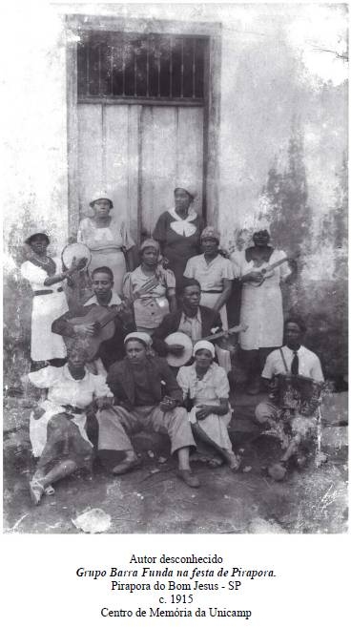 | 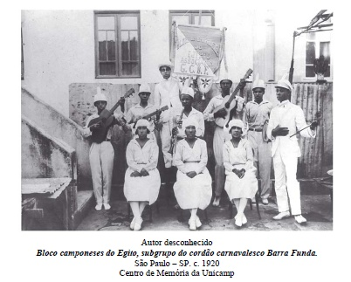
Figura 4: Imagens extraídas de Manzatti, Marcelo. Op. Cit. pp. 332 e 339.

A proibição do samba nos barracões da igreja, temerosa da projeção da dimensão profana da festa, não impediram, efetivamente, os sambadores de praticar a dimensão profana do encontro. Fernanda Dias afirma que “A bem da verdade, a ação da Igreja não impediu que estes sambadores continuassem a freqüentar a cidade nos dias de festa, embora o discurso recorrente em Pirapora nos dias atuais queira demonstrar o inverso” Contudo, de acordo com os depoimentos colhidos por Von Simson ao longo dos anos 1970,
[...]o próprio crescimento da cidade, eliminando os grandes espaços desocupados onde se realizavam as festanças em datas determinadas, acabou por invisibilizar a tradição. O contato com o samba de Pirapora se fez, ainda por alguns anos, apenas de maneira individual, mediante o comparecimento dos líderes e não mais de todo o agrupamento carnavalesco. Com o passar do tempo, entretanto, a própria transformação da festa de São Bom Jesus fez com que esses laços fossem se partindo, e Pirapora passou a não ter maiores significados para os sambistas jovens. Ficou sendo coisa da turma da “velha guarda””.
Sobre o Samba de Itu, o sociólogo Octavio Ianni recolheu dados em 1955. A manifestação costumava ocorrer em honra de São Benedito e Santa Isabel (o primeiro, santo identificado aos negros; a segunda, relacionado à Princesa abolicionista). Ianni detecta que desde 1940, no entanto, tal manifestação não era mais praticada, tendo voltado à baila com características diferentes das recordadas por antigos sambadores quinze anos antes. Além de descrever em pormenores o que presenciou, o autor tece considerações sobre as alterações dos significados do samba de terreiro para seus praticantes, entendendo-as como parte do processo social da passagem do escravo ao cidadão, na ordem socialmente competitiva e livre (debate clássico da sociologia uspiana). Em uma síntese:
[...]de acordo com todos os depoimentos obtidos em Itu, o samba já vinha decaindo como cerimônia negra antes de 1930. Enquanto muitos negros já não lhe davam a importância habitual, indivíduos de cor branca passaram a imiscuir-se no mesmo[...] Os descendentes dos escravos[...] não comungam dos mesmos ideais que os pais.[...] as tradições que os ex-escravos tiveram necessidade de cultuar não encontraram apoio nos seus descendentes[...] Por conseguinte, o negro vai, pouco a pouco, abandonando o samba de terreiro para igualar-se socialmente ao branco[...] É assim que vamos encontrar como componentes de grande significação social os clubes dos negros e dos mulatos.[...] quando o negro não ia ao samba de terreiro, estava em seu clube, dançando com seu par[...] A cidade de Itu possui dois clubes de pretos e mulatos. E é neles que os jovens negros e mulatos encontram, há diversos anos, o ambiente para a sua dança, o seu baile. O samba de salão substitui o samba de terreiro. Abandona-se o samba na forma tradicional pela valsa, pelo tango, pelo swing
As transformações no samba de Itu, discutidas por Ianni, colocam problemas contemporâneos. Um deles é o da passagem e o do interesse das gerações na manutenção de uma prática cultural. O outro são as modificações internas e externas que a prática sofre e promove, que levam a alterações significativas. Algo semelhante ocorre com a descrição e análise feita por Marcos Ayala acerca do samba-lenço de Mauá.

Em São Paulo, no princípio, eram os Cordões: 1910-1950
E o Geraldão foi nesta toada de Largo da Banana, rolando fardo de algodão em carroceria de caminhão, aprendendo as mumunhas e as catimbas do samba. Até que o progresso entrou na parada e acabou com o recreio, onde o pessoal das quebradas do mundaréu relaxava as broncas juntadas no dia-a-dia: “Fiquei sem o terreiro da escola/ Já não posso mais sambar/ Sambista sem o Largo da Banana/ A Barra Funda vai parar/ Surgiu um viaduto, é progresso/ Eu não posso protestar/ Adeus, berço do samba/ Eu vou-me embora/ Vou sambar noutro lugar – Introdução de Plínio Marcos, álbum Nas Quebradas do Mundaréu; Vou sambar n´outro lugar, música e letra cantada por Geraldo Filme (1974). Grifos meus.

Melhor documentado, até mesmo pela importância que assumirá a dimensão carnavalesca e/ou alguns de seus personagens, o samba manifestado em São Paulo possui alguns trabalhos importantes de pesquisa. Notadamente, no final dos anos 1970 e ao longo da década de 1980, passou a chamar atenção de cientistas sociais como Ieda Marques Britto e Olga Von Simson; ou de diletantes ligados ao universo das escolas como Wilson Moraes e José Muniz Jr.
Olga von Simson, em Carnaval em Branco e Negro (1914-1988), dedicou seu estudo aos folguedos populares praticados em São Paulo. Feitos entre grupos sociais brancos e negros, a autora discutiu, no primeiro caso os divertimentos praticados nos bairros do Brás, Lapa e Água Branca, denominando-o como Carnaval Popular Branco. As informações referentes ao primeiro bairro se repetem, de maneira estrutural, aos outros dois, quando a autora afirma que:
[...]o carnaval do Brás, primeira manifestação carnavalesca de caráter popular a surgir num bairro então afastado do centro[...]Desde as últimas décadas do século XIX até os anos 1940, a população do Brás compôs-se em sua grande maioria por imigrantes estrangeiros e seus descendentes, sobretudo italianos e espanhóis, mas também portugueses, sírios e libaneses. Essa população de origem predominantemente latina, que se ocupava no trabalho pesado nas indústrias da região ou na prestação de serviços às camadas mais abastadas da cidade[...] Em 1907 noticiavam-se muitos festejos pré-carnavalescos no bairro, com mascarados avulsos, zés-pereiras e batalhas de confete nos domingos que antecediam o tríduo de Momo.[...] Mas foi a partir de 1910 que o Brás se firmou como importante centro da folia de Momo na cidade, apresentando um carnaval com grande participação dos habitantes do bairro e adjacências.[...]
Com a rápida transformação do bairro, em particular da avenida Rangel Pestana, deixando de ser fortemente residencial para se tornar comercial, os folguedos do Brás acabaram. Mas também está no sentido da decadência do corso na cidade. Efetuando um balanço dessas experiências, a socióloga dirá que
Realizavam-se em bairros em rápido crescimento que se instalaram como local de moradia de operários, com grande número de famílias de origem imigrante, principalmente italiana e espanhola. Estes bairros se situavam nas zonas mais baixas da cidade, acompanhando de leste a oeste o traçado das ferrovias, e não eram muito afastados do centro. Com o crescimento rápido da cidade e a implantação de melhorias urbanas, foram se transformando em bairros mistos, com uma parte de pequena e média burguesia e uma parte operária [...]O objetivo da realização dos folguedos era o divertimento das famílias do bairro. O Carnaval era uma época especial, muito esperada por todos, mas estava inserido num todo mais amplo de atividades de lazer, que envolviam toda a população [...] O modelo carnavalesco seguido por estes festejos era o dos estratos sociais superiores: préstitos semelhantes aos das grandes sociedades, corso nos moldes dos desfiles burgueses, bailes à fantasia realizados em cinemas, teatros ou grandes salões dos clubes locais[...] As associações carnavalescas contaram sempre com apoio financeiro dos comerciantes e dos industriais residentes no bairro[...]As organizações carnavalescas baseavam-se em grupos de vizinhança, o relacionamento social se dando entre famílias que se conheciam[...] Os folguedos carnavalescos desapareceram quando o crescimento da cidade provocou uma modificação da população dos bairros, levando à destruição dos grupos de vizinhança que os haviam originado.
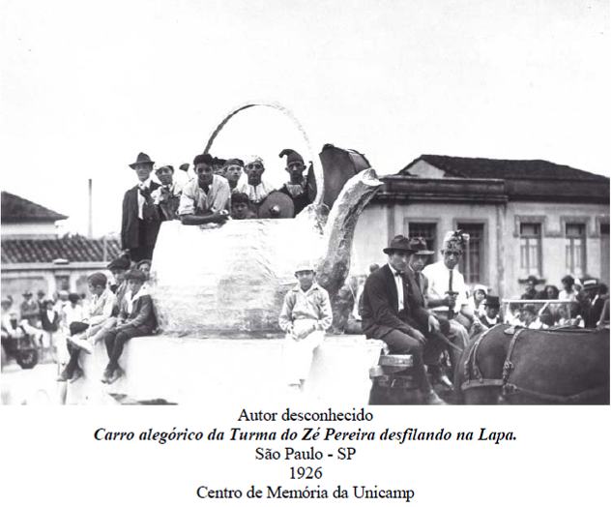 | 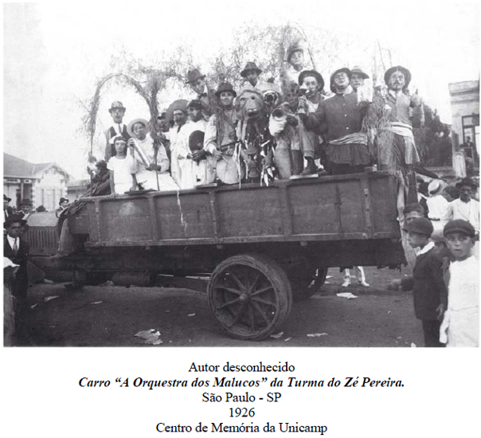
Figura 5: Imagens extraídas de Manzatti, Marcelo. Op. Cit. p. 335
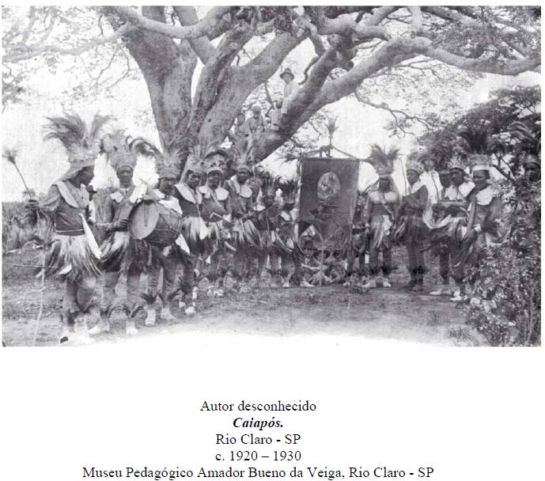
Figura 6: Imagens extraídas de Manzatti, Marcelo. Op. Cit. p. 368.

De acordo com Von Simson, a reconstrução da história dos folguedos carnavalescos paulistanos, no que toca à manifestação negra, remonta ao período final do século XIX, envolvendo os embates entre escravismo e abolicionismo em São Paulo.
O aparecimento do primeiro folguedo carnavalesco próprio da população negra da cidade de São Paulo remonta aos “caiapós”, manifestação lúdica dos “negros crioulos” surgida no período colonial. [...] Buscando denunciar a repressão sofrida por parte dos brancos escravocratas, os negros pobres da São Paulo dos séculos XVIII e XIX, nesta manifestação, ressaltavam o caráter repressor dos portugueses, ao mesmo tempo que simbolicamente o sobrepujavam pelas artes dos próprios dominados. [...] É significativo o fato de que, entre os vários grupos tribais, tenham sido os caiapós os escolhidos, pois se notabilizaram como uma das nações mais resistentes às ações dos bandeirantes paulistas. A própria palavra “caiapó” era usada, na São Paulo colonial, como sinônimo de “bárbaro”, “inculto”, “teimoso”, sugerindo portanto, a imagem ideal para demonstrar a capacidade de resistência da população negra.
Em meados do século XIX, de acordo com a socióloga, a Coroa portuguesa proibiu a dança de caiapós. E nas últimas décadas deste século, não há relato de sua manifestação. Mas Dionízio Barbosa, o criador dos cordões carnavalescos paulistanos, afirmou em depoimentos a Von Simson que os caiapós se mantiveram atuantes até 1905 ou 1906. E Jorge Americano, em São Paulo naquele tempo, diz ter visto a manifestação até 1910. A fotografia anterior os mostra em atividade, no interior do estado, até os anos 1920 ou 30.
Apesar desta proibição aos folguedos dos antigos escravizados, as manifestações culturais do grupo social negro na cidade de São Paulo conseguiram sobreviver. A cientista social Ieda Marques Britto lançou a hipótese de que a migração negra do interior do estado, vinda para a capital, é uma das bases do samba paulistano.
Discutindo o processo de apagamento das marcas presenciais desse grupo social na cidade – cujo um dos exemplos mais significativos foi o da mudança de endereço da antiga Igreja de Nossa Senhora do Rosário dos Homens Pretos - esta autora afirmará que, apesar disso,
[...]outros contingentes negros chegaram à cidade de São Paulo, incorporando-se continuamente àqueles que ali estavam desde fins do século passado, procedentes de diversas regiões do interior, como Campinas, Tietê, Rio Claro, Araraquara, Piracicaba e suas redondezas.[...] além das razões mais fundas de resoluções de situações tensionais, contribuiu o forte desejo que animava os descendentes dos ex-escravos de conhecer espaços novos, novas modalidades de trabalho e sobretudo, outro padrão de convivência social. Muitos do migrantes já tinham vivenciado as etapas intermediárias do processo, ao transferirem-se da zona rural para as cidades mais próximas, ainda no interior.[...] Uma vez na cidade, foram vários os bairros onde se alojaram[...] indicam uma preferência por localidade como Liberdade, Lavapés, Bexiga, o então longínquo Jabaquara, o Bosque da Saúde e especialmente a Barra Funda, que surge como bairro aglutinador destes grupos no período que decorre desde o início do século até meados da década dos 30.
A preferência assinalada por Britto se dá menos por questões de conforto espacial e sim em razão de Barra Funda, Bexiga, Lavapés, Liberdade entre outros bairros de São Paulo serem, no começo do século XX, áreas de baixo custo de moradia e/ou próximas a locais com grande disponibilidade de trabalhos pouco especializados para homens e mulheres com pouca ou nenhuma instrução formal, oriundos de zonas de produção cafeeira e açucareira, tendo que se inserir como força de trabalho na capital. Ou seja: nas áreas então pouco valorizadas da cidade houve a aglutinação do samba paulistano e seus praticantes, constituindo-se os territórios negros de São Paulo. Olga Von Simson afirmará que outras regiões também se prestaram a isso como o centro da cidade (praça do Correio e da Sé, quando nas altas horas da noite se encontravam praticantes de capoeira) e bairros afastados com suas sociedades de baile: Casa Verde, Vila Formosa, Parque Peruche, Cruz das Almas e Bosque da Saúde. A autora fornece um resumo interessante sobre isto:
Na Barra Funda viviam muitas famílias negras, cujas mulheres trabalhavam como empregadas domésticas nas mansões dos Campos Elíseos ou Higienópolis e seus maridos eram carregadores ou ensacadores nos armazéns da São Paulo Railway[...] A Barra Funda – a zona mais afastada do centro urbano e limítrofe aos trilhos da São Paulo Railway, formada pelo entroncamento da rua Vitorino Carmilo com Souza Lima e Conselheiro Brotero – constituía o território livre para a vivência e fruição da população negra[...] No Bexiga moravam os negros que serviam às mansões da região da avenida Paulista e dos Jardins, enquanto na Baixada do Glicério habitavam aqueles ligados às famílias importantes[...] as famílias negras ocupavam áreas urbano-rurais, nas escarpas mais íngremes do vale que bordejava as margens do riacho Saracura, que posteriormente seria canalizado para permitir a construção da avenida Nove de Julho. Nesse bairro, as ruas Rocha e Marques Leão concentravam a maioria da população negra, e foi da casa de seu Sardinha (rua Rocha, 547), um motorneiro da Light, que saiu em 1930 o primeiro desfile do Vai- Vai. [...] enquanto na Baixada do Glicério habitavam aqueles ligados às famílias importantes que ainda residiam na Liberdade, bairro considerado elegante a partir de meados do século XIX.[...] No Glicério, a sua baixada – zona menos valorizada do bairro porque muito alagadiça, pois por ela passava o córrego do Lavapés – era o local onde residiam as famílias negras. Nele se formaram o bloco Baianas Teimosas, o cordão Paulistano da Glória e, em 1937, a famosa escola de samba Lavapés.
A bibliografia consultada não apresenta uma definição acerca do que seja um cordão carnavalesco. Das diferentes discussões levantadas pelos autores, sobre grupos e histórias específicas, é possível afirmar que se tratam de pequenos grupos, em geral familiares, vinculados a indivíduos majoritariamente pertencentes a um bairro específico, com poucos recursos financeiros e/ou instrumentos, bem como possibilidade de dispor de tais recursos no tocante à suas vestimentas.
Daí, por exemplo, o Grupo da Barra Funda ser denominado por Camisa Verde, uma vez que “Por volta de 1918 ou 1919, nele já saíam cerca de cinqüenta pessoas, vestindo roupas semelhantes: calça branca (“que todo mundo tinha”), uma camisa verde providenciada pela direção do folguedo e chapéu de palha, vestimenta que acabou originando o apelido dado ao folguedo pelo público” . Esta é uma tentativa de definição precária e correspondente ao momento inicial dessa manifestação.
O primeiro cordão carnavalesco de São Paulo surge neste contexto, no reduto negro do bairro. Ele “[...]oficialmente se chamava Grupo Carnavalesco da Barra Funda. Fundado por Dionísio Barboza, em 12 de março de 1914, de início era formado apenas por homens. Desfilou no primeiro ano apenas com oito elementos – seis do bairro de origem e dois “branquinhos” que vieram do Canindé.” Antes de falecer, em 1977, Barbosa concedeu entrevistas à TV Cultura e ao Museu da Imagem do Som, sendo alcançado por pesquisadores do assunto. Sabe-se que,
[...] Exerceu uma liderança importante no reduto negro da Barra Funda[...] além do cordão carnavalesco, liderava romarias, piqueniques e outras atividades de lazer da população negra e pobre da cidade. Mestre carpinteiro, aprendeu a profissão com seu pai[...] A princípio, exerceu-a em firmas de carpintaria, até ser contratado pela “escola da praça” – o Instituto Caetano de Campos, na praça da República – como responsável pela seção de ensino de carpintaria[...] Em 1910,a fábrica de móveis em que mestre Dionísio trabalhava transferiu-o para a filial carioca [...]onde permaneceu até 1914[...] Na sua temporada carioca, Dionísio, frequentou as festas da Penha, local de reunião dos sambistas, e ali aprendeu o jogo da pernada com Juventino do Catete, pertencente ao rancho Flor do Abacate, um dos mais importantes do período. Assistiu também a desfiles das bandas militares, então em voga, com suas fardas elaboradas, boa música e balizas acrobáticos.[...] Munindo dessas experiências, em 1914 Dionísio Barbosa retornou definitivamente a São Paulo, resolvendo então criar com o auxílio de parentes, compadres e amigos, um folguedo carnavalesco que mesclava as influências cariocas com antigas tradições, contando com parcos recursos. Fundou-se assim o Grupo Carnavalesco da Barra Funda”

Figura 7: Dionísio Barbosa, fundador do Grupo Carnavalesco da Barra Funda, em 1914, primeiro cordão de São Paulo, que se tornaria a escola de samba Camisa Verde e Branco. Foto batida durante a entrevista realizada pela equipe do M.I.S. em 1976. Disponível no livro de Olga von Simson e extraída de http://omenelicksegundoato.blogspot.com.br/2010/10/samba-suor-e-resistencia_04.html Acessado em 01/08/2012.
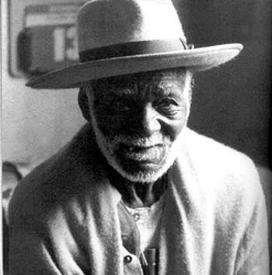

O samba paulistano, assim criado, é produto das condições de trabalho e vida do grupo social negro e das classes mais baixas. Embora este samba, “da Capital Paulista”, como alerta Wilson Rodrigues de Moraes, “não deve ser completamente identificado com o do Interior do estado”, tem-se, neste momento inicial (anos 1910 a 1930), uma importante ligação entre o fenômeno da migração do interior para a capital (em busca de trabalho e/ou melhores oportunidades de vida), levando à concentração em espaços específicos da cidade; porém, simultaneamente (em particular para os indivíduos mais velhos), a ligação com o aspecto religioso e a necessidade da congregação dos grupos de sambadores, leva-os a se conectarem novamente com suas origens, em Pirapora do Bom Jesus. Neste sentido, o depoimento coletado por Moraes de um dos antigos integrantes do Cordão da Barra Funda é muito interessante.
Os nossos informantes, entretanto, mostram que desde, pelo menos, 1913 essa modalidade de samba, notadamente aquele denominado samba-de-Pirapora ou samba-campineiro, podia ser observado na cidade de São Paulo, principalmente em três centros: Barra Funda, Bela Vista (Bexiga) e Gilcério, ou melhor, baixada do Glicério[...] Os dirigentes e componentes do antigo Grupo Carnavalesco Barra Funda, fundado em 1914, precursor da Escola de Samba “Camisa Verde e Branco” iam regularmente aos festejos de Pirapora. São palavras de Augusto dos Santos, tocador de violão do grupo: “Isso era todo anos. Porque nós saíamos daqui, chegávamos em Barueri. De Barueri nós pegávamos a estrada, nós íamos a pé até Pirapora. Quando chegava em Parnaíba, descansava, não é verdade? Comia alguma coisa, matava o bicho e depois seguia. Quando era duas e pouco nós chegávamos em Pirapora, já pensou?[...]
Contudo, esses encontros proveitosos naquela cidade entram em decadência, em função das já relatadas mudanças nas relações com a Igreja local, bem como com as alterações físicas na cidade de Pirapora. Essas alterações, acabam, por alterar o próprio simbolismo dessas romarias sacro profanas entre o grupo de sambadores.
Quanto aos laços com a antiga cultura negra através das festas realizadas na periferia da cidade e da freqüência anual à festa de São Bom Jesus de Pirapora, os depoimentos mostraram que o próprio crescimento da cidade, eliminando os grandes espaços desocupados onde se realizavam as festanças em datas determinadas, acabou por invisibilizar a tradição. O contato com o samba de Pirapora se fez, ainda por alguns anos, apenas de maneira individual, mediante o comparecimento dos líderes e não mais de todo o agrupamento carnavalesco. Com o passar do tempo, entretanto, a própria transformação da festa de São Bom Jesus fez com que esses laços fossem se partindo, e Pirapora passou a não ter maiores significados para os sambistas jovens. Ficou sendo coisa da turma da “velha guarda”

Batucando na Paulicéia: Cordões & Escolas de Samba

A bibliografia disponível e estudada sobre o samba paulistano, neste interregno das décadas de 1910 aos anos 1940 (aproximadamente), parece não levar em grande consideração o contexto histórico no qual se insere o aparecimento, proliferação e decadência dos cordões. Neste sentido, esses grupos aparecem nos textos como associações endógenas, em que as mudanças de sentido simbólicas ou decisões práticas tomadas pelos grupos de sambadores e seus líderes parecem não ter relações com os fenômenos da sociedade envolvente.
Esse aspecto de “grupo fechado” – que é apenas uma forma analítica presente nos textos, detectada por este técnico, mas que, certamente, não deve corresponder aos fatos – somente se irá modificar em 1968, quando há a passagem de cordões carnavalescos para Escolas de Samba em São Paulo. E apenas neste momento, os pesquisadores detectam e explicitam, em suas análises, a interferência de agentes e questões da sociedade envolvente nesta alteração formal e prática da manifestação.
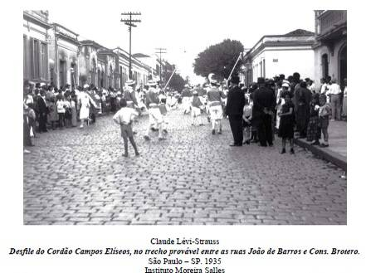
Figura 8: Imagem extraída de Manzatti, Marcelo. Op. Cit. p. 352.

Entretanto, quando se sabe que logo após o Grupo Carnavalesco da Barra Funda surgiu outro cordão, em 1915, o Grupo Carnavalesco Campos Elíseos, a partir do “Bloco dos Boêmios” (em atividade desde 1913, na Alameda Glete) cujo “principal inspirador foi Argentino Celso Vanderlei, um funcionário da Companhia Telefônica”, pode-se afirmar que, ao menos com outras esferas do associativismo negro os cordões estavam ligados. No depoimento de José Correia Leite, militante histórico do associativismo negro paulistano (fundador de associações e jornais como O Clarim d´Alvorada, Frente Negra Brasileira, Clube Negro de Cultura Social e Associação Cultural do Negro, entre outros), Vanderlei é mencionado como sendo o responsável pela idéia de ereção da Herma a Luiz Gama, no Largo do Arouche
[...] Nesse ínterim, o Argentino Celso Wanderlei – que foi presidente do Cordão Carnavalesco Campos Elíseos – também já estava se conscientizando que aquele negócio de só cordão carnavalesco não era um bom serviço[...]Então, ele teve a ideia de se preparar para o aniversário do nascimento do Luiz Gama, o centenário que ia ser em 1930. Nós estávamos em 1928. A ideia era a de erigir uma herma em praça pública.[...] O Largo do Arouche ficou coalhado de negros. E houve também a presença de políticos e intelectuais brancos, como por exemplo, o Dr. Macedo Soares, um político de família tradicional[...]o escritor Afonso Schmidt, o autor do romance abolicionista A Marcha[...] A maior parte do financiamento da herma a comissão conseguiu arrecadar no meio negro. Parece que a herma custou 11 contos. Eles foram falar com o Dr. Macedo Soares, levaram o livro de ouro pra ele assinar e ele disse que assinaria por último, nas proximidades da execução do trabalho. O que faltasse ele assinaria. E foi isso que aconteceu. O Macedo Soares completou o que estava faltando para entregar ao escultor.
Isso permite articular, enquanto hipótese que, durante algum tempo, houve interpenetrações entre formas diferentes do associativismo negro, na capital do estado, talvez podendo se estender para o interior. O aspecto endógeno, portanto, precisa ser matizado.

Ainda os Cordões

Antes de 1968, porém, têm-se afirmações como as de Moraes e von Simson, face à proliferação daqueles grupos, resumindo que “Os Cordões caíram no gosto dos paulistanos e outros começaram a surgir, principalmente na década de 30.” E também que, “nas décadas de 1940 e 1950, os cordões se espalharam por toda a cidade, abrangendo as mais diversas regiões habitadas por negros e pela população operária da cidade. Formavam-se e desapareciam com grande facilidade, inspirados nos grupos de vizinhança[...]” e foram responsáveis por organizar o lazer da população pobre e negra de São Paulo
As atividades dos Cordões, portanto, promoviam a possibilidade de associação entre as pessoas. As festas confraternizantes pós-desfiles de rua (na Quarta-Feira de Cinzas), com refeições, bebidas e conversas; os bailes mensais para encontros de danças. Desses espaços associativos no meio negro paulistano surgiram e se perpetuaram, com transformações, algumas das principais escolas de samba de São Paulo. Associações formadas por fatores relacionados ao meio familiar, às condições de vida, à identidade étnica e das formas de trabalho. O dramaturgo Plínio Marcos resume bem essa parte da história, ao afirmar que
O samba paulista é mais puxado ao batuque, ao samba de trabalho. Do toco, durão. O samba paulista vem das fazendas de café. O crioulo vindo do interior ia se instalando perto dos locais de trabalho: Jardim da Luz, Barra Funda, Largo da Banana, Praça Marechal, Alameda Glete, Bexiga, Rua Direita, Praça da Sé. E aqui, como no Rio de Janeiro, os pagodeiros subiam o morro e a polícia se acanhava e aí, não havia remandiola. O samba era solto, batido na mão, espalhado pelo terreiro. Aqui o sambista se recolhia nos porões e lá puxava o samba, mas, naturalmente, não era a mesma coisa. Um samba espalhado debaixo de um céu de estrelas e de luar e um samba espremido em porões, nos quais o crioulo de mais de um metro e setenta tinha que mostrar o que sabia todo dobrado, pra não bater com a testa nas vigas.
O Largo da Banana bem como o bairro da Barra Funda são apontados na bibliografia como berço do samba de São Paulo, por congregar no local os trabalhadores negros que, em seus momentos de lazer, praticavam o samba de bumbo, fundando os cordões. O local deixou de existir para dar lugar ao atual Memorial da América Latina. E embora este Condephaat tenha tombado este espaço em 1994, no processo 31592/1994 não há qualquer referência ao histórico do bairro, sua ocupação, ou ao espaço do Largo. O Memorial foi tombado por ser obra síntese dos trabalhos de Oscar Niemeyer, não permitindo saber se algo antes existia naquele espaço.

***
Ainda no âmbito do associativismo e suas interligações, nos bairros da Bela Vista e do Bexiga, existia a rivalidade entre dois clubes de futebol, como conta Wilson Moraes. Isto “acabou provocando o nascimento de outro cordão na Capital bandeirante. Por volta de 1930, existia na rua Marques Leão, na Bela Vista, um clube de futebol denominado “Cai Cai”. Não tardou a surgir um clube rival, inclusive no nome, chamado “Vai Vai”´ Acerca dessa ramificação dos Cordões pela cidade e suas existências fugazes, o autor ainda informa que:
Já falamos de “Os Desprezados”, Cordão formado por elementos dissidentes dos “Campos Elíseos”. Daí o seu nome. Agora registramos outros: “Geraldino” na Barra Funda; “Esmeraldino”, na Pompéia; “Bando das Estrelas”, na Santa Cecília; “Mocidade do Lavapés” na rua São Joaquim; “Caveira de Ouro” de Pinheiros; liderado pelo João Grande; “Paulistano” na rua da Glória, sob a direção do saudoso Vitucho; e “Som de Cristal” dirigido pelo Garita e que utilizava um salão na rua Florêncio de Abreu.
Desta fase de perseguição e dificuldades ao samba de porão, de trabalho, local e familiar alguns desses grupos conseguem se organizar, transformando-se em associações perenes e maiores. O Grupo Carnavalesco da Barra Funda dá origem ao Cordão Camisa Verde que, de 1914 continuará “[...] ativo até 1939, quando uma crise interna provocou sua paralisação. O Cordão ressurgiria mais tarde, em 1952, pelas mãos de Inocêncio Tobias”. E ainda:
[...]com o nome de Grêmio Recreativo Mocidade “Camisa Verde e Branco”. O “branco” foi incluído por exigência das autoridades para evitar confusões com os “integralistas”, membros de um partido político que vestiam camisas verdes. A idéia surgiu de um encontro naquele ano entre Inocêncio Tobias e seu amigos Feijó, Colombina e Bagdá no antigo largo da Banana, onde hoje é o Viaduto Barra Funda
De acordo com este autor, os Cordões eram financiados através de contribuições de simpatizantes ou comerciantes de bairros, que assinavam um “Livro de Ouro”, além do esforço próprio de cada componente do grupo, que confeccionava sua própria roupa e pagavam suas despesas, tendo maior dificuldade com a manutenção de seus instrumentos, que eram os elementos mais caros. Wilson de Moraes fornece uma descrição interessante do funcionamento desses grupos:
Os Cordões não desenvolviam enredos, tal como se conhece atualmente. Utilizavam um tema simples objetivando principalmente uma motivação para suas fantasias. Em 1923, Dionísio Barbosa escolheu para o Grupo Barra Funda o tema “Sacadura Cabral” e simplesmente vestiu seus componentes com trajes à moda portuguesa. O “Camisa Verde e Branco”, sob direção de “Seu” Inocêncio, desfilou com “Romanos” e o “Vai Vai” com “Russos”. O tema se definia quase todo na vestimenta e, assim mesmo, sem muita rigidez[...] Os nossos informantes sempre se referiram aos seus Cordões como grupo de famílias, onde participavam os pais, os filhos, sobrinhos e outros parentes[...] O parentesco quando não era de sangue era de compadrismo[...] Os Cordões desfilavam pela cidade sem roteiro fixo.[...] Era comum passarem pelas avenidas Angélica, Paulista, Brigadeiro Luís Antônio e São João e pelo centro, naquele tempo constituído pelas ruas São Bento, 15 de Novembro, Líbero Badaró, pelas praças da Sé e do Patriarca e pelo viaduto do Chá.[...] E assim andando pela cidade eles, de passagem, passavam por um determinado local, onde se realizava um concurso para as diversas agremiações. Esses concursos eram promovidos pelas mais diferentes entidades, desde a Prefeitura até Clube de Lojistas, jornais e emissoras de rádio. Não havia normas e regulamentos rígidos e a participação nesse tipo de certame era apenas um ponto do programa carnavalesco dos Cordões.
Este destaque nas últimas descrições de Wilson de Moraes permite discutir como se dá a passagem dos Cordões para as Escolas de Samba em São Paulo, processo social de enorme importância para as mudanças no associativismo recreativo negro paulistano (e também paulista, uma vez que as cidades do interior do estado também adotaram tal movimento), bem como dos significados do que seja a história do samba em São Paulo. O texto sugere que tanto o financiamento dos Cordões – saindo da esfera das contribuições dos membros – quanto seu eventual reconhecimento pela sociedade envolvente (através de concursos) era algo descontínuo. Sem muita precisão, a partir da bibliografia e dos depoimentos de alguns dirigentes de escola de samba (como Inocêncio Tobias e Nenê da Vila Matilde), pode-se sugerir que isto, aliado a outros fatores (como a proeminência expositiva e comercial do samba carioca) tenha contribuído para a importação de um modelo, que viria a minorizar e quase desaparecer o samba de bumbo de São Paulo.

Escolas de Samba: modelo progressivo e paralelo

Em verdade, trata-se de processo que vinha ocorrendo desde os anos 1930. Moraes afirma que a notícia de que, nos anos 1920, havia no Rio de Janeiro, blocos desfilando em ritmo de samba fez com que, entre 1933 e 1934, surgisse no carnaval paulistano o “Bloco das Baianas Teimosas” ou bloco das “Baianas Paulistas”.
O bloco desfilava com samba e era composto de pouco mais de vinte pessoas. No seu acompanhamento musical estava o conjunto “choro” e alguns instrumentos de couro, dos quais só conseguimos registrar a presença do surdo.[...] Seu ponto de localização era a rua Tamandaré, na Liberdade. Houve outra tentativa nesse sentido, que alguns chamaram de a primeira Escola de Samba de São Paulo. Trata-se da “Escola do Elpídio” ou “A Primeira da Barra Funda” ou “Escola de Samba Primeira de São Paulo”, criada em 1936 por Elpídio Faria[...] As informações parecem indicar que os objetivos de Elpídio visavam preferencialmente a música popularesca, comumente chamada de popular, aquela destinada ao consumo dos auditórios das emissoras de rádio ou na forma de discos. Aliás, não seria a única iniciativa nesse sentido. Na Capital bandeirante existiram diversos grupos, intitulando-se “escolas de samba”, que se apresentavam nas rádios e nas TVs dos primeiros tempos. Dedicavam-se geralmente a acompanhar cantores e lançar músicas para o carnaval.
Portanto, face à ascensão em visibilidade da experiência carioca, que passa a ser reconhecida pela sociedade envolvente, os sambadores paulistanos começam, paralelamente, a se organizar em torno de uma idéia difusa do que seria uma Escola de Samba, como demonstra Moraes
O importante é que “Baianas Paulistas” foi a primeira tentativa a frutificar e permanecer. O bloco fez sucesso, conquistou adeptos e em 1937 deu origem à mais antiga Escola de Samba da Capital de São Paulo, a E.S. “Lavapés”. Sua fundação se deu no dia 9-2-1937, envolvendo vários personagens[...] Nascida na época áurea dos Cordões, a primeira Escola de Samba de S. Paulo não podia deixar de sofrer sua influência. Do mesmo modo que os blocos cariocas assimilaram os elementos dos ranchos para dar estrutura aos seus desfiles, em São Paulo o modelo de cortejo mais próximo era exatamente o Cordão.[...] O exemplo da E.S. “Lavapés” foi seguido. Da própria “Lavapés” saíram sambistas responsáveis pela formação de outras Escolas, tais como as “Rosas Negras” e a “Brasil Moreno”, desaparecidas, e “Unidos de Vila Maria” e “Unidos do Peruche”, vivas até hoje. Logo após o aparecimento da primeira Escola, nascia na Vila Mariana a E.S. “Brinco de Ouro”, na Vila Santa Isabel a E.S. “Preto e Branco”, E.S. “Garotos do Itaim” e E.S. “Flor do Bosque”, estas duas últimas em bairros homônimos
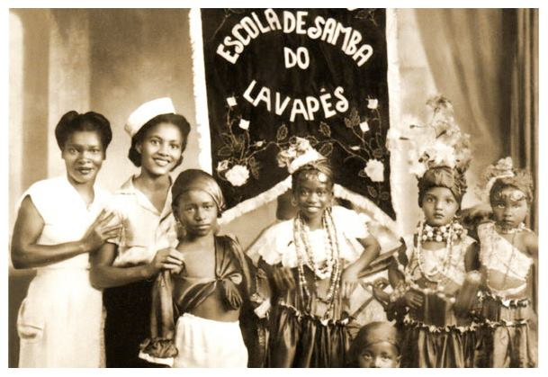
Observando-se esse desenvolvimento concomitante das Escolas de Samba na cidade de São Paulo pode-se concordar com Wilson de Moraes que existem aspectos semelhantes aos cordões. Também aqui se dá a organização fortemente alicerçada em laços de parentesco e compadrio (exemplo da Lavapés, ligada à família Papa e Deolinda Madre, a Madrinha Eunice), bem como a fugacidade da existência de diferentes grupos e sua documentação histórica precária.
Figura 9: Foto sem data. Fornecida por Kiko Dinucci através de http://www.facebook.com/photo.php?fbid=10151139642472550&set=a.106452637549.94755.790697549&type=1&theater. Acessado em 09/10/2012.
Deve-se refletir, no entanto, como se dá a passagem organizativa de Cordão para Escola de Samba, que implica diretamente em mudanças estruturais do samba paulistano (espalhando-se o modelo para o interior e também afetando o samba paulista). As formas de apresentação pública; a idéia de um desfile e seus regramentos; a participação dos membros e seu forte caráter associativo etc. que alteraram a manifestação cultural que durante 58 anos (1914-1972) rotinizou a vida do associativismo negro paulistano em torno desta atividade cultural, com poucas ou pontuais intervenções externas. Mesmo para a bibliografia consultada, é difícil ponderar sobre os significados dessas mudanças.

De Cordão a Escola de Samba (1968-1972): Passagem Inexorável

Depreende-se das fontes consultadas que não foi outro motivo senão as dificuldades de financiamento perene (em particular de recursos do poder público municipal) para a manutenção das atividades dos Cordões o principal motivo para se alterar a forma organizativa. Ocorreu, segundo Olga von Simson, uma primeira tentativa através do antigo Departamento de Cultura de São Paulo, organizado por Mário de Andrade:
Somente na década de 1930 parecem ter sido organizados os primeiros concursos carnavalescos das agremiações negras paulistanas. A primeira iniciativa registrada foi a do poder público, na figura do prefeito Fábio Prado, talvez sob influência da intelectualidade paulistana ligada ao movimento modernista[...] ou então seguindo o exemplo do prefeito carioca, que já vinha fornecendo algum apoio aos desfiles da praça Onze, que seriam oficializados em 1936. [...]O prefeito paulistano resolveu promover, em 1935 e 1936, desfiles e concursos para todos os tipos de folguedos carnavalescos existentes na cidade, inclusive aqueles da população negra e pobre, os cordões.
Fábio Prado montou, segundo a autora, uma Comissão de Divertimentos Públicos (composta pelos artistas, ligados ao Modernismo, Menotti del Pichia, Wasth Rodrigues, Vitor Brecheret e Belmonte) que deveria organizar os festejos. Esta comissão
estabeleceu datas, horários e locais para as apresentações carnavalescas, de forma que, nesses dois anos, realizaram-se concursos entre os cordões carnavalescos paulistanos na rua Líbero Badaró e largo de São Bento, oferecendo prêmios às agremiações mais bem colocadas. Participaram dos desfiles 46 cordões filiados à Federação das Pequenas Sociedades Carnavalescas.
De acordo com Von Simson, quando acaba a administração de Fábio Prado, a prática dos concursos e premiações foi abandonada. A partir daí, os cordões passam a contar com custeio ocasional da iniciativa privada: jornais, emissoras de rádio etc. E, majoritária e constantemente, da contribuição de seus próprios membros. Houve uma primeira tentativa, ainda nos anos 1930, de se construir uma Cidade da Folia, montada e patrocinada pela fábrica Antártica no Parque homônimo, para promover o carnaval em São Paulo. As décadas de 1940 e 50 não foram melhores em termos de sustento.
Destarte, a passagem de Cordão para Escola de Samba, em São Paulo, agudiza-se por, ao menos, uma tríade de fatores: 1) a histórica complicação em se obter fontes de recursos para além dos envolvidos nos Cordões; 2) o modelo incipiente de Escolas que vinha progressivamente se desenvolvendo, desde os anos 1930; e, por fim, a visibilidade pública que a forma Escola e seus desfiles, no Rio de Janeiro, assumem no imaginário nacional e internacional, já subsidiados pelo poder público e a iniciativa privada. Explicitamente, tem-se que
Nós quando já formamos em [19]49 foi em estilo escola de samba mesmo. Porque eu já tinha visto aquele Paulo Benjamin de Oliveira [Paulo da Portela], num teatro, em 40. Foi daquele samba de 1940 que dizia “Ontem cheguei em casa, Helena/ Te procurei e não te encontrei/ Fiquei tristonho a chorar/ Passei o resto da noite a chamar/ Helena, Helena, venha me consolar”. [Por ocasião do carnaval de 1956] Mas nesse tempo aqui, nós ainda não tinha feito o ritmo, cópia do Rio. Porque meu pai falava, meu pai era carioca: Neném,você tem que ir no Rio, meu filho. Esse ritmo de São Paulo não é nada! E o pessoal não sabia mesmo...
Assim, progressivamente surgem Escolas de Samba em São Paulo. Em 1949, a Nenê de Vila Matilde; em 1950, já existia a Escola de Samba de Vila Santa Isabel; em 1956, a Unidos do Peruche. Wilson Rodrigues de Moraes explica esse momento afirmando que “O sucesso das Escolas de Samba e a predominância no gosto do público pelo ritmo de samba começou a contagiar os participantes dos Cordões remanescentes.” (p.59.) E mais: “Em 1955, segundo Inocêncio Tobias, o “Camisa Verde” resolveu inovar e introduziu o ritmo de samba no seu batuque. O “Vai Vai” seguiu o “Camisa” e o ritmo de marcha foi definitivamente abandonado pelos cortejos carnavalescos da Capital paulista”
Contudo, mesmo Moraes e os antigos sambadores, refletindo sobre esta passagem, demonstram que não foi tão tranqüila. A relação com o poder público sempre foi algo tenso. Ao solicitar apoio oficial à municipalidade, isso implicou em mudanças formais e cristalização de um processo de disputas internas. A partir de 1968, os cordões desaparecem definitivamente de São Paulo, pois passam a seguir um regimento organizador de desfiles copiado do modelo das escolas de sambas cariocas, durante a administração do Brigadeiro Faria Lima, quando os desfiles passaram a ter a promoção da Secretaria de Turismo da Prefeitura de São Paulo.
O carnaval de São Paulo veio de cima para baixo, havia necessidade de se fazer alguma coisa na ditadura militar[...] Em 1967, o Estado deu uma verba prá se fazer o carnaval, para as escolas fazerem o carnaval. Aí, esse dinheiro foi entregue para uma emissora de rádio aqui de São Paulo, posso até citar, a rádio Record. Os sambistas, os dirigentes na ocasião, os papas do samba ficaram indignados.[...] Alguém comentou: se vocês se organizarem, vocês vão ter subsídio oficial.
No documentário Samba à paulista, o radialista Moisés da Rocha (do programa da rádio USP O samba pede passagem), J. Muniz Jr (pesquisador da história do samba) e Maria Aparecida Urbano aprofundam o debate sobre este momento, esclarecendo que:
Então, o pessoal prá se organizar [falou] “O quê que vamos fazer? Vamos ter que pegar, eleger alguém que goste de samba e que possa dar essa força. Pegaram e escolheram o Moraes Sarmento como líder, prá poder chegar, imagina, chegar no Prefeito[...] E a partir de 1968, quando o prefeito de São Paulo era o Brigadeiro Faria Lima, um carioca de Vila Isabel, então ele já viu esse problema das escolas de samba. Quando o Faria Lima viu o Sarmento, ele foi claro. “Sarmento, com você eu faço. Eu preciso fazer o carnaval de São Paulo. Como você, eu faço. Quanto me custa isso?” Ele era muito rápido, muito enérgico. [...]O prefeito Faria Lima pediu de um dia prá outro que queria um regulamento completo das escolas. Como fazer isto? Todo mundo sentava e aí? O que nós vamos fazer? Aí, no Rio, já tinha regulamento. Então, o Evaristo de Carvalho ficou incumbido de ir pro Rio, falar com o presidente de lá, da Liga[...] Lá [o presidente da Liga do Rio] nos deu, abriu o armário, mostrou o regulamento, como se julga... Aí trouxemos para São Paulo e foi adaptado aqui[...] Aí que está a coincidência: o nosso regulamento de Escola de Samba é o mesmo feito no Rio de Janeiro. E é até hoje [2007][...] Então, aí ele foi perdendo esse estilo de cordão e copiando os padrões cariocas. E a gente viu desaparecer a corte, a gente viu desaparecer os balizas, viu desaparecer os instrumentos de sopro e cordas dentro do carnaval e o modelão da escola de samba carioca vai ser implantado. E aí o grande problema, tanto das escolas de samba quanto dos cordões de São Paulo vai ser fazer essa passagem, porque percebem que apoio oficial eles só teriam se seguissem o modelo que estava ali instituído no documento.
Se houve uma pressão externa, não se pode ignorar também as transformações e interesses endógenos aos cordões e associações recreativas do grupo social negro nessa nova direção. O depoimento de Inocêncio Tobias, dirigente da Camisa Verde e Branco, coletado pela equipe da TV Cultura, nos anos 1960 é bastante ilustrativo disso: “Eu que já tinha sempre vontade de passar prá Escola... Porque só falavam em escola de samba. Cordão, já era, ta compreendendo? Então, eu já fui pondo agogô, fui pondo cuíca... Porque prá nós, quando eu mudei, não foi difícil. Porque o ritmo já era quase de escola de samba”
Em 1967 e 1968, o prefeito Faria Lima institui a Lei 7.100/67 – que dispõe sobre a promoção de festas de cunho popular e festejos carnavalescos – e o Decreto 7.663/68 – que institui a “Comissão Executiva do Carnaval de 1969”. Oficialmente, então, o carnaval de São Paulo tornava-se algo do interesse público. Até 1971, Camisa Verde e Branco e Vai-Vai existiram como cordões. No carnaval do ano seguinte, esta forma desapareceu, definitivamente.

Os Novos Sambadores, velha história: necessidade de mapeamento

Tá na hora de São Paulo aceitar os seus filhos de samba. Porque a gente está representando... e o samba morreu onde? Morreu ali, parou porque o Adoniran faleceu, o seu Geraldo Filme faleceu... e a nova geração?[...] Aí eles ficam: “Ah, o samba paulista...” O samba paulista é aquele samba de bumbo, de Pirapora? Não. É também. É também. – Magnu Souza, Samba da Vela
São Paulo é o túmulo do samba! – Vinícius de Moraes
As alterações discutidas anteriormente no samba da paulicéia provocaram uma mudança estrutural no associativismo recreativo e cultural de que se ocupavam as camadas populares e do grupo social negro da cidade. As Escolas de Samba se tornaram de um modelo paralelo e progressivo a uma forma, aparentemente, hegemônica da manifestação cultural.
Pode-se colocar isso no registro da dinâmica cultural, submetida aos interesses vários que as manifestações populares assumem e são demandadas ao longo do tempo. Contudo, há que se refletir acerca do espraiamento dessas mudanças para o restante do estado. Pouco há na bibliografia acerca disso. Mas o modelo de escola de samba e/ou bloco carnavalesco está presente nas principais cidades do interior do estado, inclusive com apoio das secretarias municipais de cultura.
Embora estejam defasados (mas foram os únicos disponíveis encontrados por este técnico), os dados fornecidos pelo mapeamento da Fundação Seade, a respeito de “Cultura – Número de Escolas de Samba” são interessantes para dar concretude ao argumento anterior. Levantados entre 1995 e 2003 acerca de agremiações nos municípios com mais de cinco anos de existência, os dados indicam que, há mais de uma década, na região administrativa de São Paulo havia 132 agremiações; na de São José dos Campos, 47; seguidos por Santos (29), da parte central, (20), Barretos (15) e assim sucessivamente. Vale lembrar que cada uma das 15 regiões administravas compreende um grupo significativo de dezenas de municípios agrupados (Campinas, São José do Rio Preto e Sorocaba respondem por 90, 96 e 79 municípios cada).

 |  | 1995 | 1997 | 1999 | 2003
681 - Região Metropolitana de São Paulo | Cultura - Número de Escolas de Samba | ... | ... | 132 | ...
682 - Região Administrativa de Registro | Cultura - Número de Escolas de Samba | ... | ... | 9 | ...
683 - Região Administrativa de Santos | Cultura - Número de Escolas de Samba | ... | ... | 29 | 29
684 - Região Administrativa de São José dos Campos | Cultura - Número de Escolas de Samba | ... | ... | 47 | ...
685 - Região Administrativa de Sorocaba | Cultura - Número de Escolas de Samba | ... | ... | ... | ...
686 - Região Administrativa de Campinas | Cultura - Número de Escolas de Samba | ... | ... | ... | ...
687 - Região Administrativa de Ribeirão Preto | Cultura - Número de Escolas de Samba | ... | ... | ... | ...
688 - Região Administrativa de Bauru | Cultura - Número de Escolas de Samba | ... | 17 | ... | ...
689 - Região Administrativa de São José do Rio Preto | Cultura - Número de Escolas de Samba | ... | ... | ... | ...
690 - Região Administrativa de Araçatuba | Cultura - Número de Escolas de Samba | ... | ... | 6 | ...
691 - Região Administrativa de Presidente Prudente | Cultura - Número de Escolas de Samba | ... | ... | 8 | 9
692 - Região Administrativa de Marília | Cultura - Número de Escolas de Samba | ... | 9 | ... | ...
693 - Região Administrativa Central | Cultura - Número de Escolas de Samba | ... | ... | 20 | 22
694 - Região Administrativa de Barretos | Cultura - Número de Escolas de Samba | ... | 15 | 12 | 14
695 - Região Administrativa de Franca | Cultura - Número de Escolas de Samba | ... | 10 | ... | ...
Tabela 1: Número de Escolas de Samba, por Região Administrativa. Pesquisa Fundação SEADE. Fonte: http://www.seade.gov.br/produtos/imp/index.php?page=tabela Acessado em 27/09/2012. Elaboração: Mário Augusto Medeiros da Silva

Marcelo Manzatti proporciona a este respeito uma reflexão interessante:
[...] De um contingente considerável de cidades e grupos praticantes no passado, o Samba de Bumbo enquistou-se contemporaneamente em alguns poucos redutos tradicionais, restando uma pálida memória de sua existência entre os sambistas atuais, e não mais sambadores, como se dizia antigamente.[...] Os grupos que ainda se mantêm em atividade desde o período inicial ou que foram formados posteriormente são: o Samba de Roda de Pirapora do Bom Jesus, o Samba Lenço de Mauá e o Samba do Henrique Preto, atualmente conhecido como Grito da Noite de Santana de Parnaíba. Em outras localidades do Estado, a prática do Samba de Bumbo encontra-se em estado agonístico, a exemplo do Samba do Cururuquara (Santana de Parnaíba), Samba de Dª. Aurora (Vinhedo), Samba Caipira (Quadra) e de dois grupos de Samba Lenço (o da Irmandade do Divino de Piracicaba e o da cidade de Rio Claro). Encontramos também em muitos municípios que viram desaparecer a manifestação, alguns muitos recentemente, testemunhas e ex-participantes vivos, como em Itapira, Descalvado, Sorocaba, São Roque, Porto Ferreira, Rincão e Cabreúva, dentre outros. Ainda contamos como participantes da família contemporânea do Samba de Bumbo os grupos Urucungos, Puítas e Quinjengues (Campinas) – que conta com descendentes dos sambadores tradicionais daquele município -, Sambaqui (São Paulo) e Teatro Popular Solano Trindade (Embu das Artes)[...]
Este estado agonístico dos grupos praticantes de Samba de Bumbo, daquilo que seria o diferencial do estado, nos diferentes municípios paulistas, deve ser levado em consideração para se refletir sobre os significados do registro da prática. Em meio à disseminação de um modelo externo, os grupos que ainda hoje praticam a modalidade do samba de bumbo – o samba paulista – constituem remanescentes, cuja prática demanda reconhecimento histórico geral (em função de sua longevidade) e, eventualmente, ações de salvaguarda, localizadas e compreendidas individualmente.
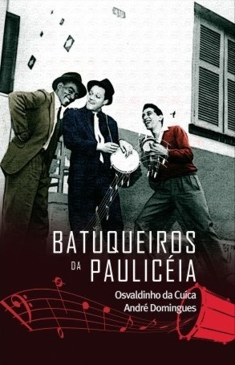
Poderá causar estranhamento que, neste parecer, em particular referente ao samba da capital, pouco ou quase nada se referiu a ícones reconhecidos da história desta manifestação na cidade, especialmente entre os anos 1940 e 1970, como Adoniran Barbosa, Demônios da Garoa, Noite Ilustrada [Mário de Souza Marques Filho], Paulo Vanzolini, Eduardo Gudin, Germano Mathias, Osvaldinho da Cuíca entre muitos outros. Isto não ocorreu por ignorância histórica, mas por adoção de um critério analítico. Muito embora Mathias tenha ligação mais próxima com a história dos associativismos negros em torno do samba de bumbo na cidade, pois nasceu na Barra Funda, acompanhava as rodas de engraxates no centro da cidade, participou da Escola Lavapés etc. Ou Osvaldinho da Cuíca, que com trajetória semelhante, foi próximo de Geraldo Filme e é considerado uma historiador do samba de São Paulo (co autor, com André Domingues, do livro Batuqueiros da Paulicéia, editado pela Barcarolla em 2009) e ligado às escolas de samba da capital.
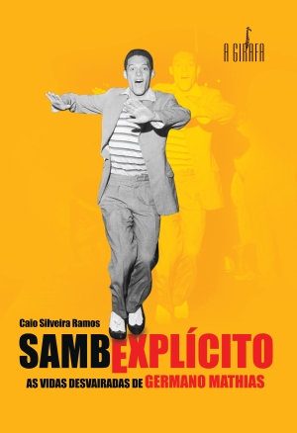
Optou-se aqui por pensar em termos de uma história de duração mais longa, em processo social, menos que focar em personagens particulares exemplares. E discutir, nesse processo, grupos e momentos históricos menos conhecidos, com menor visibilidade ao longo dos anos. Além disso que, pela bibliografia consultada, conservassem algo referente a uma matriz do processo social desenrolado no estado de São Paulo. Outra razão: de certa maneira, todos os nomes citados acima são consagrados, isto é, estão presentes na memória cultural e tiveram, em diferentes momentos, suas atividades valorizadas e reconhecidas, sendo permanentemente atualizadas. Recentemente foi lançada Sambexplícito: as vidas desvairadas de Germano Mathias (2008), pelo jornalista Caio Silveira, através da editora Girafa. Ou a caixa comemorativa Acerto de contas de Paulo Vanzolini (2009), pela gravadora Biscoito Fino, compilando décadas de produção do artista. A crescente produção de biografias e estudos históricos sobre Adoniran Barbosa também é representativa dessa consagração.
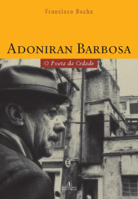
A dicção do samba de São Paulo, presente em Adoniran na forma de captar os dilemas das classes populares e a forma italianada da fala da Móoca, com Saudosa Maloca ou Samba do Arnesto; n´Os Demônios da Garoa, intérpretes de Adoniran, que afirmam sua identidade com a capital até no nome, imortalizando o Trem das Onze; a capacidade de radiografar a vida pulsante e boêmia da metrópole, com as cenas de sangue num bar da Avenida São João ou de uma batida de carteira na Praça Clóvis, nas famosas letras de Vanzolini etc.
Especialmente entre os anos 1940 (ainda antes disso) e 1960, com o rápido desenvolvimento do rádio, esses artistas estão inseridos num momento muito importante e interessante da indústria cultural, não apenas paulista, mas brasileira. Isso não significa que se foi o tempo de perguntar, como faz o narrador perplexo do excepcional escritor João Antônio, no conto Abraçado ao meu rancor: “Por onde andará Germano Mathias? Magro, irrequieto, sarará, sua ginga da Praça da Sé, jogo de cintura da crioulada da Rua Direita? E o que foi que fez, maluco, azoado, de seu samba levado na lata de graxa?”, pois, talvez este interesse contemporâneo desses artistas seja circunstancial, fazendo-os retornar, alguns, às décadas de ocaso.
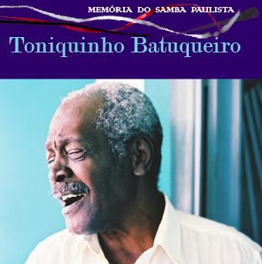
Mas e Dionísio Barbosa, criador dos cordões, falecido em 1977, sem maiores honras? E Geraldo Filme, cujo único disco solo gravado foi somente em 1980, quase sexagenário? Antes disso, apenas o dramaturgo Plínio Marcos teve a iniciativa de reunir Filme, Toniquinho Batuqueiro, Zeca da Casa Verde e os sambistas de Vila Santa Isabel (bairro da zona leste paulistana) para promover o histórico álbum Nas Quebradas do Mundaréu: Plínio Marcos em prosa e samba, em 1974, somente vindo a ser reeditado em cd somente em 2012, por ação de Charles Gavin e a produtora Warner. E Toniquinho Batuqueiro, cujo único álbum gravado foi no final dos anos 2000, pouco antes de morrer, para coleção Memória do Samba Paulista pelas ONG´s Kolombolo e Sambatá?. Dentre muitos outros.
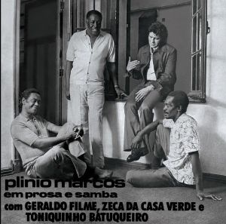
Contudo, esses também são nomes conhecidos, entre pesquisadores e interessados na história do samba do estado de São Paulo. O que se sabe acerca do Samba de Henrique Preto ou do Cururuquara, em Santana do Parnaíba? O que ocorreu com o Samba de Itu, depois que o sociólogo Octavio Ianni sobre ele escreveu, ainda nos anos 1950? O uso do tambu, em Tietê e/ou Piracicaba, e dos grupos que os mantêm, o se sabe sobre eles, nos dias correntes? Ou as formas do Samba Lenço, do samba de umbigada etc? Acerca de Pirapora do Bom Jesus, a reconfiguração do samba tem sido alvo de estudos – e também de críticas – como nos trabalhos da cientista social Fernanda Dias da Silva, que sugere problemas na institucionalização do mesmo pelo poder público:
A formação do atual grupo “Samba de Roda” de Pirapora ocorreu a partir do ano de 1994, quando alguns funcionários da prefeitura local se reuniram no intuito de preservar, resgatar o samba de bumbo realizado na cidade. A idéia norteadora deste projeto inicial era valorizar as tradições culturais da cidade[...] Contudo, com a institucionalização do grupo via prefeitura, os elementos funcionais inerentes ao desenvolvimento do samba foram também institucionalizados. Como afirmado anteriormente, as roupas utilizadas pelos membros do grupo foram padronizadas (uniforme para os homens e para as mulheres) para as apresentações; a dança foi reconstituída e também padronizada, só as mulheres dançam e cantam, cabe aos homens tocar os instrumentos, não fazendo parte da dança, e raramente do canto solado. Uma série de regras foram elaboradas e incorporadas neste novo grupo, nitidamente com preocupações diferenciadas no que concerne à prática da manifestação cultural, adquirindo traços, sobretudo, de uma prática de lazer.[...] As atividades ligadas ao samba na cidade despertam pouco interesse em grande parte da população local. Há pouca identificação dos moradores com a manifestação cultural realizada na cidade, sendo pequena a participação destes nos eventos realizados em torno do samba, e grande a presença de pessoas vindas de outras localidades[...]O desinteresse da população local contrasta com o interesse de pessoas vindas de outras localidades. É constante a presença de jornalistas de revistas, jornais e televisão, repórteres, estudantes universitários, cineastas, dentre outros, que procuram a cidade, sobretudo para realizar trabalhos em que o samba é o foco central
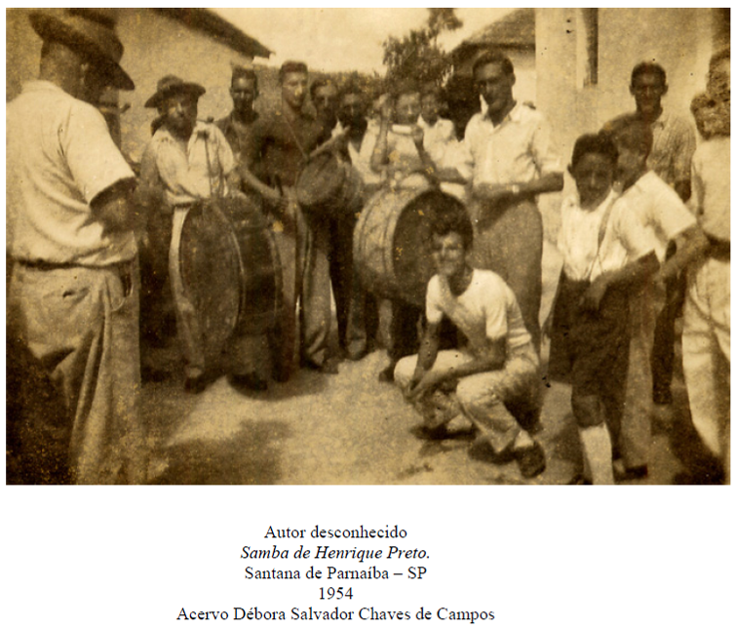
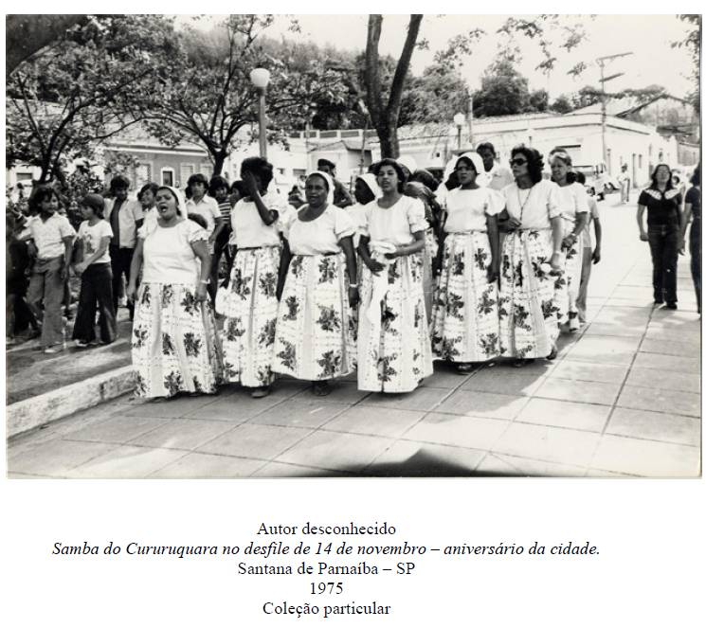
Entre os dias 24 e 26 agosto de 2012 ocorreu no SESC Pinheiros a Mostra das Culturas Populares e Tradicionais Paulistas, através da iniciativa do Fórum para as Culturas Tradicionais Paulistas, que convidou o Condephaat e o IPHAN para participar do evento. Reuniu diferentes manifestações (grupos de jongo, moçambiques, catiras etc.) em que alguns desses grupos praticantes de Samba de Bumbo estiveram presentes. O técnico que subscreve este parecer, junto da historiadora Elisabete Mitiko Watanabe, esteve no evento, representando o Condephaat. A prática ainda está viva, mesmo que em estado agonístico, pelo que se pôde constatar. Porém em localidades específicas e grupos isolados.
O Fórum, na figura de Marcelo Manzatti, seu atual presidente, em 08 de outubro de 2012, protocolou neste Condephaat, como mostra o documento anexo ao processo, a intenção de contribuir com este pedido de inventário, registro e salvaguarda do Samba Paulista. No pedido, afirma possuir anuência dos grupos de Samba Lenço de Mauá, Pirapora do Bom Jesus (Grupo Vovô Serra Japi), Samba do Cururuquara (Santana de Parnaíba), Samba de Dona Aurora (Vinhedo), Samba de Quadra entre outros, como demonstra o documento que antecede este parecer.
É necessário mencionar ainda o documentário Samba à paulista, que serviu de fonte de pesquisa a este parecer. Foi o único documento audiovisual encontrado acerca da manifestação do samba no estado e na capital paulista, dispondo de depoimentos dos envolvidos no assunto. Sua consecução, no entanto, não é de fácil acesso. Segue em anexo a este parecer, uma cópia do mesmo, obtida através de download da internet.

Conclusão

Desta forma, considerando:

- A história social do samba paulista, discutida e documentada desde final do século XIX por diferentes autores, que os relacionam ao grupo social negro e às camadas populares como forma de interação entre o sagrado e o profano, o lazer e a obrigação, tendo se tornado clássica sua denominação, a partir de 1937, como Samba Rural Paulista;
- Esta história documenta a passagem da sociedade escravocrata para a sociedade livre, das transformações das formas de trabalho (do café e o açúcar para a industrialização), da sociedade rural para a sociedade urbana, nos diferentes municípios do estado; e, na capital paulista, dos cordões para as escolas de samba;
- Ser necessário definir melhor, dentro do complexo cultural do samba brasileiro, o lugar ocupado pela forma do Samba de Bumbo, como exemplar distintivo e específico de sua existência em São Paulo;
- Ser necessária uma ação de mapeamento e inventário cultural para saber o quê, onde, quem /ou quais grupos e como ainda se pratica o Samba de Bumbo em São Paulo e em quais condições, para se avaliar em que estado se encontra e como valorá-lo e/ou salvaguardá-lo, nos termos da discussão do Patrimônio Imaterial;

Por isto e por todo o exposto anteriormente é do entendimento técnico ser importante a abertura de Estudo de Registro do Samba Paulista.

São Paulo, 11 de outubro de 2012

____________________________________________
Mário Augusto Medeiros da Silva
Técnico – Sociólogo
Executivo Público – Grupo de Estudos de Inventário

Com a colaboração de Amarílis Demartini, estagiária de História

Bibliografia Consultada

ANDRADE, Mário de. O Samba Rural Paulista. Revista do Arquivo Municipal, São Paulo: Departamento de Cultura, n. 37, 1941.
ANTÔNIO, João. Abraçado ao meu rancor, São Paulo: Cosac Naify, 2001[1986].
AYALA, Marcos. O samba-lenço de Mauá: Organização e Práticas Culturais de um Grupo de Dança Religiosa. Tese – Faculdade de Filosofia, Letras e Ciências Humanas da Universidade de São Paulo. São Paulo, 1987.
BRITTO, Iêda Marques. Samba na cidade de São Paulo (1900-1930): um exercício de resistência cultural, São Paulo: FFLCH/USP, 1986, pp.37-38.
BRUNELLI, Aideli S. U. et alli. Barra Funda, São Paulo: DPH, série História dos Bairros de São Paulo, vol. 29, 2006.
DIAS, Fernanda de Freitas. Da proibição ao “resgate”: a cidade de Pirapora do Bom Jesus e os sambas de bumbos paulistas. São Paulo: Histórica – revista eletrônica do Arquivo Público do Estado de São Paulo, n. 40, fevereiro, 2010.
DIAS, Fernanda de Freitas. Na batida do bumbo: um estudo etnográfico do samba na cidade de Pirapora do Bom Jesus – SP. Dissertação. São Paulo: Unesp, 2008.
FERNANDES, Nélson da Nóbrega. Escolas de Samba: sujeitos celebrantes e objetos celebrados – Rio de Janeiro, 1928-1949. Rio de Janeiro: Secretarias das Culturas, Departamento Geral de Documentação e Informação Cultural, Arquivo Geral da Cidade do Rio de Janeiro, 2001.
FERRARA, Miriam. A imprensa negra paulista (1915-1963), São Paulo: FFLCH, 1986.
IANNI, Octavio. O Samba de Terreiro. Raças e Classes Sociais no Brasil São Paulo: Brasiliense, 1987, pp. 232-262.
LEITE, José C. & CUTI ... E disse o velho militante José Correia Leite, São Paulo: Secretaria Municipal de Cultura, 1992.
MANZATTI, Marcelo Simon. Samba Paulista, do centro cafeeiro à periferia do centro: estudo sobre o samba de bumbo ou samba rural paulista, [Dissertação: Mestrado] São Paulo: PUCSP, 2005.
MARCOS, Plínio. O Carnaval dos Cordões. Folha de São Paulo, Folhetim, 13 de fevereiro de 1977.
MORAES, Wilson Rodrigues de. Escolas de samba de São Paulo (capital)¸São Paulo: Conselho Estadual de Artes e Ciências Humanas, 1978.
MUNIZ Jr., José. Do Batuque à Escola de Samba, São Paulo: Símbolo, 1978.
ODÁLIA, Nilo e CALDEIRA, João R. de C. História do Estado de São Paulo:a formação da unidade paulista, São Paulo:Ed. Unesp; Imprensa Oficial; Arquivo Público do Estado, vol.03, 2010.
PRADO, Miguel A. Bossa Nova: São Paulo é o túmulo do samba, proclmamou Vinícius de Moraes. Folha de São Paulo, Ilustrada, 13 de agosto de 2008.
ROLNIK, Raquel. Territórios negros em São Paulo. Folha de São Paulo,Folhetim, 28 de setembro de 1986.
SILVA, Vagner G. (org.) Artes do Corpo, São Paulo: Selo Negro, col. Memória Afro-Brasileira, 2004.
SIMSON, Olga R. M. von. Carnaval em Branco e Negro: carnaval popular paulistano (1914-1988), Campinas: Ed. Unicamp, São Paulo: Edusp/Imprensa Oficial do Estado, 2007.

A Frente Negra Brasileira existiu entre 1931 e 1937. Criada em São Paulo, abrangeu diferentes estados do país. Objetivava organizar o grupo social negro, visando a reivindicação de direitos não efetivados pela Abolição e a República. Foi fechada com o golpe do Estado Novo, acusada de ser um partido político anti-regime. A Imprensa Negra Paulista foi estudada por diferentes autores. Criada no final do século XIX, a bibliografia consagrou seu momento de maior impacto entre 1915 e 1964, quando jornais autofinanciados por negros buscavam informar, orientar comportamentos e organizar politicamente o grupo social negro. Em São Paulo havia a maior concentração de jornais, porém cidades como Campinas, Piracicaba, Santos entre outras também possuíram seus organismos de imprensa. Jornais como O Xauter, Menelik, O Alfinete, Clarim, Voz da Raça, Flor da Liberdade entre outros estavam todos ligados a clubes e associações de negros, alguns majoritariamente sociedades de bailes. Cf. Leite, José C. & Cuti. ...E disse o velho militante José Correia Leite, São Paulo: Secretaria Municipal de Cultura, 1992; FERRARA, Miriam. A imprensa negra paulista (1915-1963), São Paulo: FFLCH, 1986.
Cf. Negros e Brancos em São Paulo (1888-1988), Bauru: Edusc, 1998, pp. 218-220.
Cf. Página do Banco de Dados do Iphan acerca do processo de registro das Matrizes do Samba de Roda do Recôncavo Baiano: http://www.iphan.gov.br/bcrE/pages/folBemCulturalRegistradoE.jsf?idBemCultural=0_%5Bd36_%4018c5551n%5D8%3Am20852g0_%5B3y3p600001n%5D8%3Am209%2F-jlm%21-jlm%21%3Bz%40s1%5Bv8%3Ax3331n%5D8%3Am207 Acessado em 01/08/2012.
De acordo com o Intangible Cultural Heritage.Ver: http://www.unesco.org/culture/ich/index.php?lg=en&pg=00011&RL=00101 Acessado em 01/08/2012.
MANZATTI, Marcelo Simon. Samba Paulista, do centro cafeeiro à periferia do centro: estudo sobre o samba de bumbo ou samba rural paulista, [Dissertação: Mestrado] São Paulo: PUCSP, 2005, pp.15-17. Grifos meus.
Cf. Parecer n. 004/07 – DPI. Processo nº 01450.011404/2004-25 – Registro das Matrizes do Samba no Rio de Janeiro/RJ: partido alto, samba de terreiro e samba enredo. Disponível em: http://www.iphan.gov.br/bcrE/pages/folProcessoRegistroE.jsf Acessado em 01/08/2012
A autora, membro da alta classe paulistana, publica suas memórias do século XIX, em 1951, aos 94 anos, ajudando a reconstituir aspectos vida cotidiana da cidade. Sobre o batuque paulistano, afirma: “Ao escurecer, acendiam-se as duas enormes fogueiras. Quando subiam as primeiras flamas, já começava o som dolente da enorme zabumba, convidando à dança. Um deles entrava na liça, com três ou quatro voltas, com passos, movimentos e trejeitos vários; aproximava-se depois de alguma jovem ou de alguma roliça matrona, ou mesmo de um rapaz, e erguendo os braços exclamava: “Eh, iauê! taco uma embigada na mecê, iauê!”. Era o convite. Voltava o preto para a roda e outro saía, dando mais ou menos os mesmos passos [...] Os últimos versos eram repetidos inúmeras vezes, sempre com a mesma animação[...] Dormia já toda a família e os pretos ainda folgavam. Pela manhã, bem cedo, ouviam-se ainda longe alguns sons isolados, da zabumba ou a voz de algum preto retardatário , que vagava por entre tições retardatários da fogueira” Cf. BARROS, Maria Paes de. No tempo de dantes, 2ª. ed., São Paulo: Paz e Terra, 1998, pp. 103-108 apud MANZATTI, Marcelo. Op. Cit., p. 21.
Samba à Paulista. Direção: Gustavo Mello, 2007. Segundo Carlos Scomazzon, o projeto “teve início em agosto de 2005, quando Gustavo Mello inscreveu o projeto de documentário em um edital da Pró-Reitoria de Cultura e Extensão da USP. Aprovado o financiamento, a equipe de produção começou a desbravar a história dos negros em São Paulo e suas heranças culturais. Devido à escassez de registros esse foi um trabalho árduo de pesquisa, recuperação e registro dos personagens e das músicas que compõem o samba em São Paulo. No total, são mais de 170 horas de material captado em formato digital e cerca de 200 documentos históricos reunidos.” Cf. “Documentário aborda a história do samba em SP”. Disponível em: http://carlosscomazzon.wordpress.com/2008/08/27/documentario-aborda-historia-do-samba-em-sp/ Acessado em 01/08/2012.
“Originário dos Bombos da Península Ibérica ou dos Bumbos das Bandas Marciais, ambos de tradição européia, o instrumento foi apropriado pelos negros paulistas e africanizado como veículo de expressão musical, mantendo, contudo, fortes vínculos com a musicalidade cadenciada dos brinquedos populares europeus e com as Marchinhas que tanto marcaram os primórdios do Samba no Brasil. É importante frisar que não existe registro de tal instrumento na África antes da chegada dos europeus àquele continente, especialmente nos povos que para cá foram trazidos no processo de escravidão” Idem, ibidem, pp.19-20.
ANDRADE, Mário de. O Samba Rural Paulista. Revista do Arquivo Municipal, São Paulo: Departamento de Cultura, n. 37, 1941.
“O termo “samba rural” foi cunhado por Mário de Andrade, quando da realização de pesquisa sobre o gênero publicada em 1937, na qual foi descrita esta modalidade de samba, observada na cidade de São Paulo nos anos de 1931, 1933 e 1934, e em 1937 na cidade de Pirapora do Bom Jesus. No mesmo ano, Mário Wagner Vieira da Cunha também publicou artigo sobre o tema, como trabalho de conclusão do curso de etnografia oferecido pelo Departamento de Cultura de São Paulo, no qual designa a manifestação cultural observada em Pirapora somente com o termo “samba”. Em pesquisa realizada na década de 1950 na cidade de Itu, Octávio Ianni atribuiu três nomes à dança pesquisada, sendo estes “samba”, “samba de negrada” e “samba de terreiro”. Marcos Ayala em trabalho escrito em 1987 adota o termo “samba-lenço”, ao estudar a expressão cultural no município de Mauá, na Grande São Paulo. Em trabalho recente sobre o a expressão cultural em questão realizado no ano de 2005, Marcelo Manzatti opta pelo termo “samba de bumbo” em detrimento do termo tradicional “samba rural”. As razões para o uso da designação centram-se no fato de que, para o autor, o samba realizado tanto nas cidades do interior, como na capital, já está, há muito tempo, incluído em ambiente urbano, e também em razão de o bumbo ser o elemento, instrumento, que diferencia este gênero dos demais sob a denominação “samba”. Também é considerado o fato de a designação “samba de bumbo” ser um termo aceito tanto pela crítica como pela coletividade como caracterizador da manifestação.” Cf. DIAS, Fernanda de Freitas. Na batida do bumbo: um estudo etnográfico do samba na cidade de Pirapora do Bom Jesus. Dissertação [Mestrado]. Sã Paulo: UNESP, 2008, p.18)
MANZATTI, Marcelo. Op. Cit., p. 65
Cf. ODÁLIA, Nilo e CALDEIRA, João R. de C. História do Estado de São Paulo:a formação da unidade paulista, São Paulo:Ed. Unesp; Imprensa Oficial; Arquivo Público do Estado, vol.03, 2010, p. 223.
DIAS, Fernanda de Freitas. Da proibição ao “resgate”: a cidade de Pirapora do Bom Jesus e os sambas de bumbos paulistas. São Paulo: Histórica – revista eletrônica do Arquivo Público do Estado de São Paulo, n. 40, fevereiro, 2010. Disponível em: http://www.historica.arquivoestado.sp.gov.br/materias/anteriores/edicao40/materia01/ Acessado em 21/05/2012. Colchetes meus.
DIAS, Fernanda de Feitas. Na batida do bumbo. Op.Cit. p. 41.
“O motivo que tornou Pirapora do Bom Jesus um ponto de encontro espontâneo e não oficial, de batuqueiros de diversas regiões do estado de São Paulo que viam para as festividades do Sr. Bom Jesus de Pirapora, o santo milagroso sempre trouxe grande numero de Romeiros e demais visitantes ao Município. No começo, as famílias de fazendeiros deslocavam-se para o então vilarejo e levaram consigo seus escravos. Enquanto o Senhorio rezava ao santo, a escravaria fazia seus batuques á distancia. Após a abolição da escravatura, os ex-escravos e seus descendentes continuaram a freqüentar Pirapora durante as Romarias e datas festivas. No começo do século 20, foram construídos dois barracões para abrigar os romeiros que não tinham onde se hospedar, os negros ficavam nestes barracões e ali mesmo realizavam o samba. Eram negros provenientes de São Paulo e do interior paulista, municípios como Campinas do samba Campineiro, Tietê, Capivari, Piracicaba, Sorocaba, Tatuí e outras cidades faziam de Pirapora o seu ponto de encontro.” Cf. O Samba Paulista nasceu em Pirapora. Disponível em http://www.piraporadobomjesus.sp.gov.br/historia/o-samba-paulista-nasceu-em-pirapora Acessado em 21/05/2012.
DIAS, Fernanda de Feitas. Na batida do bumbo. Op.Cit. pp.43-44 e 49-51.
SIMSON, Olga R. M. von. Carnaval em Branco e Negro: carnaval popular paulistano (1914-1988), Campinas: Ed. Unicamp, São Paulo: Edusp/Imprensa Oficial do Estado, 2007, pp.113-115.
DIAS, Fernanda de Feitas. Na batida do bumbo. Op.Cit. p. 51.
SIMSON, Olga Von. Op. Cit., p. 118.
IANNI, Octavio. O samba de terreiro. Raças e Classes Sociais no Brasil, São Paulo: Brasiliense, 1987, pp. 260-261. Grifos meus em passagens inteiras.
Os integrantes do Samba-lenço de Mauá incluíram o samba nas festas religiosas que realizavam em suas casas – de Reis, 13 de maio (São Benedito) e São João. As festas do grupo foram promovidas, durante muito tempo, por duas sambadoras – dª Sebastiana e, depois, dª Guilhermina – para cumprir promessas, o que é comum nesses casos. A primeira festa aconteceu em 1962, sendo iniciada, como sempre ocorre nesses casos, pelo terço, seguido pela procissão e pelo samba. A partir de 1963, foram incorporadas novas atividades. Sabe-se que a festa começou em 1962, e que, já em 1977 havia apenas o terço e a procissão, não se fazendo mais o samba nem a passeata. A ausência de qualquer vestígio dos antigos elementos permite presumir que já há alguns anos a festa tinha deixado de incluí-los. A procissão saiu até 1981. Depois disso, dª Guilhermina e suas irmãs mantiveram apenas o terço.
SIMSON, Olga von. Op. Cit. pp. 35-37. De acordo com o dicionário Houaiss, os sentidos de zé-pereiras estão atrelados à manifestação cultural proveniente de Portugal, introduzida no Brasil pelos imigrantes, valendo-se da zabumba (em grande número) como marcação do ritmo da festa.
Idem, ibidem, pp. 87-89.
Idem, ibidem, pp. 96-97.
Cf. AMERICANO, Jorge. São Paulo naquele tempo (1895-1915), São Paulo: Saraiva, 1957, pp. 259-260 apud SIMSON, Olga Von. Op. Cit., p.98.
A Irmandade de Nossa Senhora do Rosário dos Homens Pretos existe em São Paulo desde 1711, constituindo-se como a terceira mais antiga do país. Em 1725, erigiu através de doações e trabalhos dos irmãos (negros escravizados) sua sede no então Largo do Rosário, área central que levava este nome em função de sua existência. Contudo, no começo do século XX, depois de disputas com a Prefeitura do município, encabeçada por Antônio Prado, que possuía interesse em alargar as ruas da região, a irmandade e sua igreja foram obrigadas a se transferir para a região do antigo Tanque do Zuininga, alagadiça e inóspita, conhecida atualmente como Largo do Paissandú. Esta transferência resultou na destruição da antiga sede, sendo outorgada à irmandade uma nova igreja, construída em 1903. O antigo Largo do Rosário teve seu nome modificado para Praça Conselheiro Antônio Prado. Encontra-se neste Condephaat dossiê preliminar para estudo de tombamento e registro da Irmandade e sua Igreja, sob número 01088/2011.
BRITTO, Iêda Marques. Samba na cidade de São Paulo (1900-1930): um exercício de resistência cultural, São Paulo: FFLCH/USP, 1986, pp.37-38.
Cf. ROLNIK, Raquel. Territórios negros em São Paulo. Folha de São Paulo,Folhetim, 28 de setembro de 1986, pp. 02-04.
SIMSON, Olga Von. Op. Cit., pp. 100-101.
Idem, ibidem, pp. 105.
Idem, ibidem, p.104.
“Na verdade, a imprensa só começou a se mostrar mais interessada pelos folguedos negros a partir de 1968, quando a prefeitura oficializou os desfiles de cordões e escolas de samba e passou a subvencioná-los. [...] A principal fonte de dados, portanto, consistiu em depoimentos orais de foliões com idade mais avançada, num processo de coleta e registro que demandou cerca de oito anos, de 1976 a 1983[...]Essa motivação institucional resultou no registro de dezesseis depoimentos, mas também intimidou alguns prováveis informantes, que instados a gravar um depoimento no MIS, afirmaram ser “muito perigoso” fazê-lo, porque conhecidos que lá haviam deposto, logo depois “abotoaram o paletó”. Nesses e em outros casos em que, por motivo de saúde ou por timidez, o informante optou por uma sessão de entrevista mais privada, a coleta do depoimento oral foi realizada em sua própria residência.”. Idem, ibidem, pp. 93-94.
Idem, ibidem, pp. 104-105.
MORAES, Wilson Rodrigues de. Escolas de samba de São Paulo (capital)¸São Paulo: Conselho Estadual de Artes e Ciências Humanas, 1978, p. 07.
Idem, ibidem, pp.16-17
SIMSON, Olga Von. Op. Cit., p.118.
MORAES, Wilson Rodrigues de. Op. Cit. p. 26.
LEITE, José C. & CUTI ... E disse o velho militante José Correia Leite, São Paulo: Secretaria Municipal de Cultura, 1992, pp. 83-88.
MORAES, Wilson Rodrigues de. Op. Cit. p. 28.
SIMSON, Olga Von. Op. Cit., p.106.
MARCOS, Plínio. O Carnaval dos Cordões. Folha de São Paulo, Folhetim, 13 de fevereiro de 1977, p. 16.
Esta informação aparece nos estudos de Ieda Britto, Fernanda Dias, Olga Von Simson e Wilson de Moraes. No estudo para a coleção História dos Bairros de São Paulo, acerca da Barra Funda, os autores afirmam que: “O largo da Banana – hoje Memorial da América Latina – era o lugar dos “negros valentões” que de dia trabalhavam junto à estrada de ferro e à noite jogavam capoeira, freqüentavam os bailes, os bares e os ritos religiosos de origem africana.” (p.22). Cf. BRUNELLI, Aideli S. U. et alli. Barra Funda, São Paulo: DPH, série História dos Bairros de São Paulo, vol. 29, 2006.
“Considerando que se trata do último grande projeto do arquiteto Oscar Niemeyer, conjunto arquitetônico e artístico de incontestável valor e que contém em si uma síntese da obra deste grande arquiteto somos absolutamente favoráveis à abertura do processo de tombamento” (fl.41) E ainda: “vale registrar que este conjunto arquitetônico configura-se como o único exemplar da sua obra existente na cidade[...] No conjunto dos edifícios que compõem o Memorial estão presentes as diversas características arquitetônicas que representam de modo significativo o pensamento do arquiteto desenvolvido ao longo dos anos[...] Assim, com este conjunto arquitetônico, São Paulo ganhou mais um espaço na cidade, onde se tem desenvolvido as mais diversas atividades culturais e de lazer, incorporando-se no seu quotidiano e na paisagem urbana”(fl. 61)
MORAES, Wilson Rodrigues de. Op. Cit. p. 34
MORAES, Wilson R. Op. Cit., p. 26.
Idem, ibidem, p. 34.
Idem, ibidem, pp.38-39. Grifos meus.
Idem, ibidem, pp.51-52. Grifos meus.
“A aparição das escolas de samba está ligada à própria história do carnaval carioca em si, bem como da criação do samba moderno. Foram os sambistas do Estácio, com a fundação da Deixa Falar, em 1928, que organizaram as bases das atuais escolas de samba, entre eles Ismael Silva, na sua idéia de criar um bloco carnavalesco diferente, que pudesse dançar e evoluir ao som do samba. Data de 1929 o primeiro concurso de sambas, realizado na casa de Zé Espinguela [José Gomes da Costa] onde saiu vencedor o Conjunto Oswaldo Cruz [atual Portela], e do qual também participaram a Mangueira e a Deixa Falar. Alguns consideram este como sendo o marco da criação das escolas de samba. No entanto, entre1930 e 1932, estas apenas foram consideradas como uma variação dos blocos, até que em 1932 o Jornal Mundo Sportivo, de propriedade do jornalista Mário Filho, decidiu patrocinar o primeiro Desfile de Escolas de Samba, na Praça Onze. Na redação do jornal - que também abrigava compositores de sucesso (tais como Antônio Nássara, Armando Reis e Orestes Barbosa), surgiu a idéia de realizar a organização de um desfile carnavalesco. O jornal, inaugurado no ano anterior por Mário Filho, irmão do jornalista Nelson Rodrigues, com o término do campeonato de futebol, estava sem assunto e perdia leitores; por este motivo, o jornalista Carlos Pimentel, muito ligado ao mundo do samba, teve a idéia de realizar na Praça Onze um desfile de escolas de samba, na época ainda grafadas entre aspas. A convite do Mundo Esportivo, 19 escolas compareceram. O jornal estabeleceu critérios para o julgamento das escolas participantes. A tradicional "ala das baianas" era pré-requisito para concorrer, sendo que as escolas, todas com mais de cem componentes, deveriam apresentar sambas inéditos e não usar instrumento de sopro, entre outras exigências. A escola vencedora foi a Estação Primeira de Mangueira, enquanto o segundo lugar coube ao grupo carnavalesco de Osvaldo Cruz, hoje Portela. O sucesso garantiu a oficialização do concurso que permaneceu na Praça Onze até 1941. Com o tempo, as escolas de samba aproveitaram muitos elementos trazidos pelos ranchos, tais como o enredo, o casal de mestre-sala e porta-bandeira e a comissão de frente, elementos aos quais Ismael Silva, ao idealizar o Deixa Falar, era contrário. Porém, as contribuições da Deixa Falar - que nunca chegou a desfilar como escola de samba realmente - foram fundamentais para fixar as características principais das escolas atuais. Entre elas destacam-se: o gênero musical (samba moderno), o cortejo capaz de desfilar sambando, o conjunto de percussão, sem a utilização de instrumentos de sopro, e a ala das baianas. Com a ascensão do nacionalista Getúlio Vargas, e a fundação da União Geral das Escolas de Samba, em 1934 – ainda que a marginalização do samba persistisse por algum tempo - as escolas de samba começaram a se expandir e a ganhar importância dentro do carnaval carioca, suplantando os ranchos e as sociedades carnavalescas na preferência do público, até que estes viessem a se extinguir. Não demorou muito para que as escolas de samba também se expandissem para outros estados, com a fundação em 1935 da Primeira de São Paulo, a primeira escola de samba de São Paulo.”. Cf. Verbete “Escola de Samba”. Disponível em: http://pt.wikipedia.org/wiki/Escola_de_samba. Acessado em 18/09/2012. O verbete se baseia mormente na pesquisa de FERNANDES, Nélson da Nóbrega. Escolas de Samba: sujeitos celebrantes e objetos celebrados – Rio de Janeiro, 1928-1949. Rio de Janeiro: Secretarias das Culturas, Departamento Geral de Documentação e Informação Cultural, Arquivo Geral da Cidade do Rio de Janeiro, 2001. Disponível em: http://www0.rio.rj.gov.br/arquivo/pdf/memoria_carioca_pdf/samba.pdf. Acessado em 18/09/2012.
MORAES, Wilson de R. Op. Cit., pp. 52-54.
Acerca da trajetória de Madrinha Eunice, Geraldo Filme e outros sambadores, ver: SILVA, Vagner G. da; BAPTISTA, Rachel R.; AZEVEDO, Clara; BUENO, Arthur. Madrinha Eunice e Geraldo Filme: memórias do carnaval e do samba paulistas. In: SILVA, Vagner G. (org.) Artes do Corpo, São Paulo: Selo Negro, col. Memória Afro-Brasileira, 2004, pp. 123-189.
Esta citação e a imediatamente anterior: VON SIMSON, P. 175.
“[...] uma espécie de parque de diversões situado no bairro da Água Branca[...] A direção do parque, querendo atrair o maior número possível de agremiações para animar o seu carnaval interno, tomava o cuidado de premiar todas as entidades que ali desfilassem”. Idem, ibidem, pp. 141-142.
Depoimento de Nenê da Vila Matilde à equipe do documentário Samba à paulista, 2007.
MORAES, Wilson de R. Op. Cit., pp. 59 e 61, respectivamente.
“Os depoimentos dos fundadores e de alguns participantes dos cordões mais atuantes no carnaval paulistano indicam que eram delicadas as relações com as autoridades constituídas. Sob o aspecto formal, estas procediam com as mesmas orientações vigentes desde o século XIX[...] Os Cordões logo foram obrigados a se registrar na Seção de Divertimentos Públicos da prefeitura, preenchendo fichas, definindo as cores que os identificavam nas apresentações de rua e pagando as respectivas taxas. Para um controle mais efetivo, no próprio dia do desfile era preciso ir à prefeitura para carimbar o estandarte, expediente pelo qual se garantia que todas as agremiações presentes aos desfiles estivessem fichadas e registradas”. Cf. VON SIMSON, Op. Cit. p. 193.
Depoimento do radialista Evaristo de Carvalho à equipe do documentário Samba à Paulista, 2007. Transcrição: Mário Augusto Medeiros da Silva.
Depoimentos de Evaristo de Carvalho, Moisés da Rocha, J.Muniz Jr. Maria Aparecida Urbano, Osvaldinho da Cuíca e Olga von Simson à equipe do documentário Samba à paulista, 2007. Transcrição: Mário Augusto Medeiros da Silva.
Depoimento de Inocêncio Tobias à equipe da TV Cultura (Acervo TV Cultura). Documentário Samba à paulista, 2007. Transcrição: Mário Augusto Medeiros da Silva.
Depoimentos de Magnu Souza , membro do grupo Samba da Vela, à equipe do documentário Samba à paulista, 2007.
“Foi Vinicius quem cunhou a famosa frase "São Paulo é o túmulo do samba", ao dizer para o amigo Johnny Alf, então morador da cidade, que ele tinha que voltar para o Rio.” Cf. PRADO, Miguel A. Bossa Nova: São Paulo é o túmulo do samba, proclmamou Vinícius de Moraes. Folha de São Paulo, Ilustrada, 13 de agosto de 2008. Disponível em http://www1.folha.uol.com.br/folha/ilustrada/ult90u433145.shtml Acessado em 11/10/2012.
Cf. http://www.cidadespaulistas.com.br/prt/cnt/mp-reg-adm.htm Acessado em 02/10/2012.
MANZATTI, Marcelo. Op. Cit., pp. 67-68. Grifos meus.
Ver: Adoniran Barbosa – se o senhor não ta lembrado (2002), de Flávio Moura e André Nigri, pela Boitempo Editorial; Adoniran Barbosa: o poeta da cidade (2002), de Francisco Rocha, pela Ateliê Editorial; Adoniran: dá licença de contar... (2002), de Ayrton Mugnaini Jr., pela editora 34; Adoniran: uma biografia, de Celso de Campos Jr. (2004), pela editora Globo; Trem das Onze: a poética de Adoniran (2010), de Leonel Kaz, pela editora Aprazível, entre outras.
ANTÔNIO, João. Abraçado ao meu rancor, São Paulo: Cosac Naify, 2001[1986].
Cf. http://www.kolombolo.org.br/blog/?page_id=68 Acessado em 01/08/2012.
DIAS, Fernanda de Freitas. Na batida do bumbo: um estudo etnográfico do samba na cidade de Pirapora do Bom Jesus – SP. Dissertação. São Paulo: Unesp, 2008, pp. 69 e 74, respectivamente.

